T.C.
BURSA ULUDAĞ ÜNİVERSİTESİ
KARACABEY MESLEK YÜKSEKOKULU

PROJE ADI

PayNest Ödeme Geçidi ve Tahsilat Aracı Yazılımı

Projeyi Hazırlayan(lar)

Gaffar Korkmaz - 262484021

Proje Danışmanı

Öğr. Gör. Koray ÇOŞKUN

Bilgisayar Teknolojileri Bölümü

Bilgisayar Programcılığı Programı

Haziran, 2026
Bursa
ÖZET
Bu projenin konusu, işletmelerin ve bireysel satıcıların tahsilat süreçlerini merkezi bir sistem üzerinden yönetebilmelerini sağlayan "PayNest Ödeme Geçidi ve Tahsilat Aracı Yazılımı"nın geliştirilmesidir. Projenin temel amacı, farklı e-ticaret siteleri veya dijital platformlar için ayrı ayrı sanal POS başvurusu yapma ve entegrasyon sağlama zorunluluğunu ortadan kaldırarak, kurulan tek bir sanal POS altyapısının geliştirilen API mimarisi aracılığıyla birden fazla platformda kullanılabilmesini sağlamaktır.

Sistem, kullanıcıların kapsamlı bir e-ticaret altyapısına ihtiyaç duymadan hızlıca tahsilat yapabilmesi esasına göre tasarlanmıştır. Bu doğrultuda yazılım içerisinde; müşteri yönetimi, ürün oluşturma ve dijital fatura kesme modülleri geliştirilmiştir. Tahsilat süreçlerinin yürütülmesi amacıyla, satıcıların müşterilerine doğrudan tek sayfalık ürün satın alma bağlantıları veya dijital faturalar iletebileceği işlevsel bir altyapı kurgulanmıştır.

Proje sonucunda, dağınık haldeki çevrimiçi ödeme alma işlemleri tek bir yönetim paneli altında başarıyla birleştirilmiştir. Geliştirilen yazılım sayesinde satıcıların finansal operasyon süreçleri hızlandırılmış, çoklu sanal POS yönetimi ihtiyacı ortadan kaldırılarak işletmeler için pratik, merkezi ve sürdürülebilir bir ödeme geçidi çözümü ortaya konmuştur.

İÇİNDEKİLER
1. GİRİŞ 4
2. DETAYLI GELİŞME 5
2.1. Planlama 5
2.2. Çözümleme/Analiz 6
2.3. Tasarım 9
2.4. Gerçekleştirim/Kodlama 11
2.5. Bakım/Destek 11
3. SONUÇ 12
4. KAYNAKÇA 13
5. Uygulamaya ait Ekran görüntüleri 14
6. UYGULAMAYA AİT KODLAR 20

GİRİŞ
Konusu
Bu projenin konusu, bireysel satıcıların ve işletmelerin tahsilat süreçlerini tek bir merkezden yönetmelerine olanak tanıyan web tabanlı "PayNest Ödeme Geçidi ve Tahsilat Aracı" yazılımının tasarlanması ve kodlanmasıdır. Proje, fatura ve doğrudan ürün linkleri aracılığıyla ödeme alınmasını sağlayan merkezi bir finansal yönetim platformu sunmaktadır.

Amacı
Projenin temel amacı, e-ticaret süreçlerinde her bir web sitesi için ayrı ayrı sanal POS kurulumu ve banka onay süreçleriyle uğraşma zorunluluğunu ortadan kaldırmaktır. Sisteme entegre edilen tek bir sanal POS altyapısının (örneğin PayTR), güvenli bir API bağlantısı sayesinde birden fazla platformda ortaklaşa kullanılabilmesi hedeflenmiştir. Ek olarak, satıcıların ağır ve maliyetli e-ticaret siteleri kurmadan müşterilerinden hızlıca ödeme alabileceği pratik bir araç oluşturmak amaçlanmıştır.

Kapsamı
Geliştirilen sistemin kapsamı; yönetici paneli üzerinden müşteri kayıtlarının oluşturulması, tek sayfalık ürün linklerinin üretilmesi, dijital fatura kesimi ve tahsilat takibidir. Ayrıca dış web sitelerinin sisteme entegre edilebilmesi için gereken API servisleri ile webhook/callback güvenlik doğrulamaları (hash) projenin sınırları içerisindedir.

Problemin Tanımı
Dijital ortamda birden fazla web sitesi üzerinden satış yapan işletmeler, her yeni proje için sıfırdan sanal POS başvurusu yapmak, güvenlik testlerini geçmek ve teknik entegrasyonları yeniden kodlamak zorundadır. Bu durum ciddi bir zaman ve iş gücü kaybı yaratmaktadır. Ayrıca, sosyal medya veya doğrudan iletişim kanallarıyla satış yapan küçük çaplı girişimcilerin, sadece basit bir tahsilat yapabilmek için bile karmaşık e-ticaret altyapılarına bağımlı kalması ve teknik operasyonların altında ezilmesi, bu projede çözülmesi hedeflenen temel problemdir.

DETAYLI GELİŞME

Planlama
- Proje Planı
  - Proje Kapsamı: PayNest projesinin sınırları; satıcıların müşteri, ürün ve fatura kayıtlarını tek bir panelden yönetebilmesi, tekil ürünler için güvenli ödeme linkleri üretebilmesi ve dış sitelerin tek bir sanal POS altyapısına API üzerinden bağlanabilmesi olarak belirlenmiştir. Dijital ortamda gerçekleşen bu tahsilat süreçlerinin anlık takibi panel üzerinden yapılmaktadır.
- Proje Kaynaklarının Belirlenmesi: PayNest projesinin geliştirilmesi ve test süreçlerinin sorunsuz yürütülmesi amacıyla ihtiyaç duyulan donanım ve yazılım kaynakları tahsis edilmiştir. Donanım kaynağı olarak, yerel geliştirme ortamını barındıran bir kişisel bilgisayar kullanılmıştır. Yazılım kaynakları olarak ise veri tabanı yönetiminde MySQL veri tabanı sistemi, arka plan ve API mimarisinde PHP tabanlı Laravel Framework altyapısı tercih edilmiştir. Kodlama sürecinde geliştirme editörü olarak PhpStorm kullanılmış olup, sanal POS entegrasyon testlerinin güvenli bir şekilde simüle edilebilmesi için PayTR altyapısının sağladığı sandbox test hesap kaynaklarından yararlanılmıştır.
- Proje Maliyetlerinin Kestirilmesi: PayNest projesinin hayata geçirilmesi ve sürdürülebilirliğinin sağlanması amacıyla tahmini bir maliyet planlaması yapılmıştır. Sabit gider kalemleri olarak; uygulamanın barındırılacağı bulut sunucu (VPS) yıllık kiralama bedeli, kurumsal alan adı (domain) tescil ücreti ve veri güvenliğini sağlayacak SSL sertifikası maliyetleri öngörülmüştür. Değişken gider kalemleri olarak ise; sistem analizi, veri tabanı tasarımı, arayüz kodlama ve API entegrasyon süreçlerini kapsayan toplam 6 haftalık yazılım geliştirici iş gücü (adam-saat) maliyeti hesaplanarak projenin toplam bütçe kestirimi gerçekleştirilmiştir.
- Proje Ekip Yapısının Oluşturulması: PayNest projesi tek kişi tarafından yürütüldüğü için karmaşık bir ekip hiyerarşisine ihtiyaç duyulmamıştır. Proje sürecindeki gereksinim analizi, veri tabanı tasarımı, kodlama ve sistem testi aşamalarının tamamı proje geliştiricisi (Gaffar Korkmaz) tarafından gerçekleştirilmiştir. Bir yazılım projesinde bulunması gereken Sistem Analisti, Yazılım Geliştirici ve Test Uzmanı gibi temel görevlerin tamamı tek bir kişi üzerinden planlanarak süreç baştan sona yönetilmiştir.
- Ayrıntılı Proje Planı Yapılması: Projenin hedeflenen sürede tamamlanabilmesi için toplam 6 haftalık zaman dilimi belirli teslim noktalarına bölünmüştür. Planlama aşamasında öncelikle sistemin hangi modüllerden oluşacağı belirlenmiş, ardından bu modüllerin geliştirilme öncelikleri sıralanmıştır. İlk haftalarda analiz ve veri tabanı tasarımı gibi teorik altyapı çalışmalarına odaklanılmış, sonraki haftalarda ise sırasıyla arayüz kodlaması, fatura fonksiyonları ve sanal POS API entegrasyonu gibi pratik uygulama adımları zamana yayılarak detaylı bir takvim oluşturulmuştur.
- Projenin İzlenmesi: Projenin belirlenen 6 haftalık takvime uygun ilerleyip ilerlemediği düzenli olarak kontrol edilmiştir. Her bir modül tamamlandığında lokal sunucu ortamında test edilmiş ve çıkan hatalar not edilerek bir sonraki aşamaya geçilmeden önce giderilmiştir.
  - Proje Zaman-İş Planı: Projenin zamanında ve eksiksiz bir şekilde tamamlanabilmesi amacıyla haftalık hedefler belirlenmiş; kullanılacak yazılım geliştirme metodolojisi ve genel proje takvimi bu plan doğrultusunda organize edilerek aşağıda detaylandırılmıştır.
- Tercih edilen süreç modeli: Projenin analizi, tasarımı ve kodlanması birbirini takip eden net aşamalar barındırdığı ve bir aşama bitmeden diğerine geçilmediği için Şelale (Waterfall) Modeli tercih edilmiştir.
- Gant şeması ile haftalık ilerleyiş: Projenin 6 haftalık zaman-iş planı aşağıdaki tabloda gösterilmiştir.
Tablo 1: Proje Zaman-İş Planı
HAFTA | Yapılan Çalışmalar / Proje Aşamaları | Durum
1. Hafta | Gereksinimlerin belirlenmesi ve sistem analizi. | Tamamlandı
2. Hafta | Veritabanı (MySQL) tasarımı ve tablo yapılarının kurulması. | Tamamlandı
3. Hafta | Yönetim paneli arayüz kodlaması (Müşteri ve Ürün modülleri). | Tamamlandı
4. Hafta | Fatura altyapısı ve ödeme linki üretim modülünün kodlanması. | Tamamlandı
5. Hafta | PayTR, Vallet ve Stripe API entegrasyonu, Webhook ve Hash doğrulama mekanizması. | Tamamlandı
6. Hafta | Sistem testleri, hata düzeltmeleri ve raporun yazılması. | Tamamlandı

Çözümleme/Analiz
- Analiz Raporu: PayNest Ödeme Geçidi sisteminin geliştirilmesindeki temel gereksinim, farklı e-ticaret altyapıları ve satıcılar için bağımsız, güvenli ve merkezi bir tahsilat mekanizması sunmaktır. Sistem; yetkilendirilmiş satıcıların işlem yapabildiği bir yönetim paneli, müşterilerin kart bilgilerini girdiği güvenli bir ödeme arayüzü ve dış sitelerle iletişimi sağlayan bir API altyapısı olmak üzere üç temel ayaktan oluşmaktadır.
- Düz metin açıklamaları: PayNest sisteminin kararlı çalışabilmesi için belirlenen fonksiyonel gereksinimlerin düz metin açıklamaları şu şekildedir:
  - Güvenli Giriş Paneli: Satıcının sisteme erişebilmesi için e-posta ve şifrelenmiş parola kontrolü yapılır; yetkisiz kişilerin yönetim paneline erişmesi engellenir.
  - Müşteri ve Ürün Kaydı: Satıcı, işlem yapacağı müşterilerin unvan, telefon ve e-posta bilgilerini; satacakları ürünlerin ise isim ve fiyat gibi temel niteliklerini sisteme kaydedebilir.
  - Fatura ve Ödeme Linki: Seçilen ürün ve müşteriye özel olarak dinamik bir ödeme bağlantısı (link) ve benzersiz bir dijital fatura kaydı üretilir.
  - API ve Güvenlik Doğrulaması: Dış sitelerden gelen ödeme isteklerinde API anahtarı ve verilerin doğruluğunu kesinleştiren şifreli imza (hash) kontrolleri çalıştırılarak güvenli tahsilat sağlanır.
- Karar tabloları: ApiPaymentController sınıfı üzerinden gelen ödeme isteklerinin ve güvenlik kontrollerinin hangi mantıksal kurallara göre işleneceğini gösteren karar tablosu aşağıda modellenmiştir. Bu tablo, gelen API anahtarının ve seçilen ödeme metodunun doğruluğuna göre sistemin alacağı aksiyonları göstermektedir:
Tablo 2: Karar Tablosu
Koşullar / Kurallar | Kural 1 | Kural 2 | Kural 3 | Kural 4
API (Secret) Key Kayıtlı ve Aktif mi? | Hayır | Evet | Evet | Evet
Ödeme Metodu Geçerli ve İzinli mi? | - | Hayır | Evet | Evet
Sanal POS Yanıtı Başarılı mı? | - | - | Hayır | Evet
Eylemler
İşlemi Reddet ve Hata Mesajı (JSON) Dön | X | X | X
Müşteri ve Fatura (Invoice) Kaydı Oluştur |  |  | X | X
İstek Kaydı (pos_request) Oluştur |  |  |  | X
Başarılı Yanıtı ve Ödeme Linki (URL) Dön |  |  |  | X

- Veri akış şemaları :
Şekil 1: Veri Akış Şeması
[ DIŞ E-TİCARET SİTESİ ]

(1) POST İsteği: API Anahtarı, Müşteri ve Sipariş Detayları

[ PAYNEST API MERKEZİ (ApiPaymentController) ]

(2) Anahtar Doğrulama ve Yeni Fatura Kaydı [ MYSQL VERİ TABANI ]

(3) Hash İmza Üretimi ve Arka Plan cURL İsteği

[ SANAL POS ALTYAPISI ]

(4) İşlem Onayı ve Güvenli Ödeme Token Dönüşü

[ PAYNEST API MERKEZİ ]

(5) Ödeme Linki (URL) Üretimi ve Başarılı JSON Yanıtı

[ DIŞ SİTE / MÜŞTERİ ÖDEME EKRANI ]

Tasarım
- Kağıt Prototip: PayNest sisteminin kullanıcı arayüzleri, kodlama sürecine başlanmadan önce kağıt üzerinde tel çerçeve (wireframe) taslakları olarak modellenmiştir. Bu kapsamda; satıcıların sisteme giriş yaptığı güvenli giriş ekranı, yönetim panelinde dinamik ödeme linki ve fatura oluşturulan arayüz ile müşterilerin kart bilgilerini güvenle gireceği Sanal POS ödeme sayfası kullanıcı deneyimi (UX) standartlarına uygun şekilde şematize edilmiştir.

Şekil 2: Kağıt Prototip Ekran Tasarımları
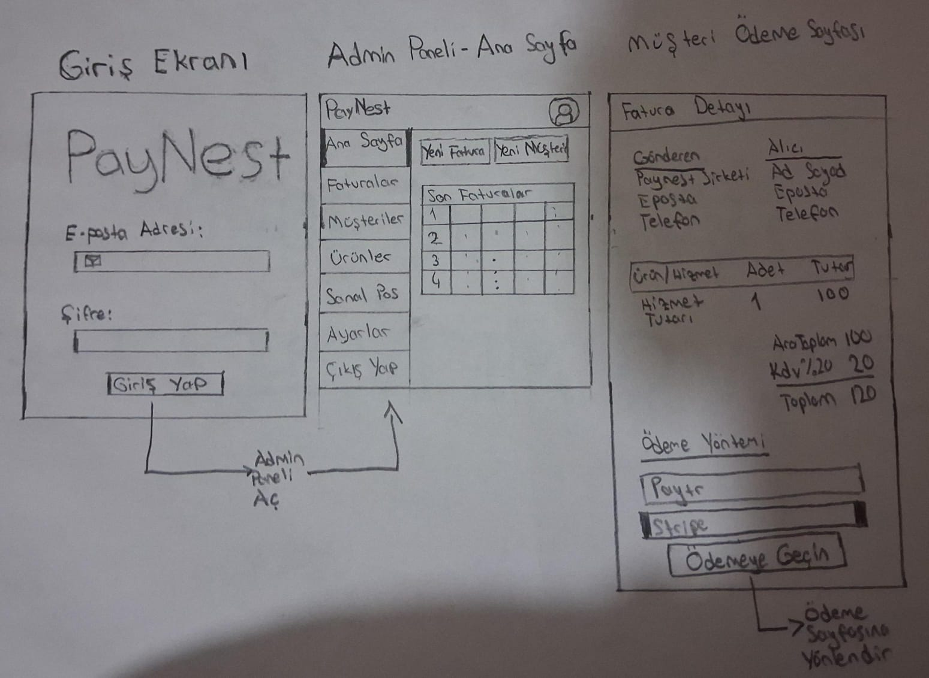
- Nesne-İlişki Modeli, Veritabanı tabloları, veri sözlüğü: PayNest veri tabanı (MySQL) mimarisi, ilişkisel bir modelde (RDBMS) tasarlanmıştır. Sistemde yer alan temel tablolar; users (Yönetici bilgileri), customers (Müşteri kayıtları), invoices (Fatura detayları), products (Ürünler), pos_keys (Satıcı API anahtarları), gateways (Ödeme altyapıları) ve pos_request (API istek logları) olarak yapılandırılmıştır. Nesne-ilişki modeli kapsamında; bir müşterinin birden fazla faturası olabileceği (1:N) varsayılarak tablolar arasında mantıksal referanslar kurulmuştur (Örn: invoices tablosundaki cid alanı, customers tablosundaki id alanına Foreign Key ile bağlıdır). Sistemin merkezinde yer alan fatura kayıtlarının tutulduğu invoices tablosuna ait veri sözlüğü, orijinal SQL yapısına uygun olarak aşağıda örneklendirilmiştir:
Tablo 3: Invoices (Faturalar) Tablosu Veri Sözlüğü
Sütun Adı | Veri Tipi | Kısıt / Özellik | Açıklama
id | INT(11) | NOT NULL, AUTO_INCREMENT, PRIMARY KEY | Faturanın benzersiz sistem ID numarası.
invoiceid | INT(11) | DEFAULT NULL | Dış platformlara/sisteme dönen rastgele sipariş numarası.
type | ENUM | NOT NULL ('fatura', 'urun', 'pos', '') | Oluşturulan fatura veya işlemin türü.
external_id | INT(11) | DEFAULT NULL | pos_request tablosundaki veya dış sistemdeki ilgili istek ID'si.
cid | INT(11) | NOT NULL, FOREIGN KEY | Faturanın ait olduğu müşterinin ID'si (customers tablosu).
body | LONGTEXT | DEFAULT NULL | Ürün, fiyat ve adet verilerinin tutulduğu JSON formatındaki alan.
note | VARCHAR(1000) | DEFAULT NULL | Faturaya ait genel açıklama ve işlem notları.
status | INT(1) | DEFAULT NULL | Faturanın tahsilat durumu (0: Bekliyor vb.).
total | INT(11) | DEFAULT NULL | Faturanın toplam tahsilat tutarı.
tax_rate | INT(11) | DEFAULT NULL | İşleme uygulanan vergi/KDV oranı.
created_time | INT(11) | DEFAULT NULL | Faturanın oluşturulma zamanı (Unix Timestamp).
payed_time | INT(11) | DEFAULT NULL | Faturanın ödendiği zaman (Unix Timestamp).
ip | VARCHAR(100) | DEFAULT NULL | İşlemi yapan müşterinin sisteme bağlandığı IP adresi.
method | VARCHAR(100) | DEFAULT NULL | Kullanılan ödeme metodu

Gerçekleştirim/Kodlama
- Kullanılan Programlama Dili
Backend tarafında PHP programlama dili kullanılmıştır. Veritabanı yönetimi için MySQL, arayüz tarafında ise HTML/CSS ve JavaScript teknolojilerinden yararlanılmıştır. Geliştirme ortamı olarak PhpStorm IDE tercih edilmiştir.
- Uygulama Mimarisi
PayNest uygulaması, PHP tabanlı Laravel Framework üzerinde MVC (Model-View-Controller) mimarisi kullanılarak geliştirilmiştir. Model katmanı veritabanı tablolarını (users, customers, invoices, products, pos_keys, gateways, pos_request) temsil etmekte, Controller katmanı iş mantığını yönetmekte, View katmanı ise kullanıcı arayüzlerini sunmaktadır. Dış e-ticaret sitelerine hizmet vermek üzere ayrı bir API katmanı (ApiPaymentController) tasarlanmış olup bu katman, gelen istekleri API anahtarı ve hash imza doğrulamasıyla güvence altına almaktadır.
- Kodlama Sürecinin Açıklanması
Kodlama süreci, planlama aşamasında belirlenen 6 haftalık takvim doğrultusunda yürütülmüştür. İlk olarak Laravel projesi kurulmuş ve MySQL veritabanı tabloları migration dosyaları ile oluşturulmuştur. Ardından kimlik doğrulama (authentication) sistemi geliştirilmiş, sırasıyla müşteri ve ürün yönetim modülleri, fatura ve ödeme linki üretim altyapısı kodlanmıştır. Son aşamada PayTR ve Stripe sanal POS entegrasyonları gerçekleştirilmiş; webhook callback mekanizmaları ve hash güvenlik doğrulamaları sisteme eklenmiştir.

Bakım/Destek
- Olası Güncelleme Süreçleri
PayNest sistemi, Laravel Framework'ün sağladığı modüler yapı sayesinde kolaylıkla güncellenebilir bir mimaride tasarlanmıştır. Yeni bir ödeme altyapısı (sanal POS) entegre edilmek istendiğinde, mevcut gateway yapısına yeni bir modül eklenmesi yeterli olacaktır. Bunun yanı sıra Laravel'in düzenli sürüm güncellemeleri takip edilerek güvenlik yamaları zamanında uygulanmalıdır.
- Hata Düzeltme Mekanizmaları
Sistemde oluşabilecek hatalar Laravel'in yerleşik hata yönetim altyapısı ile yönetilmektedir. API üzerinden gelen başarısız ödeme istekleri pos_request tablosuna loglanmakta, böylece hatalı işlemler geriye dönük olarak incelenebilmektedir. Kritik hata durumlarında sistem yöneticisine e-posta bildirimi gönderilmesi planlanmaktadır.
- Sistemin Sürdürülebilirliği
PayNest sistemi, modüler Laravel mimarisi sayesinde ilerleyen dönemlerde yeni özellikler eklenerek geliştirilebilir bir yapıda tasarlanmıştır. Sistemin kesintisiz çalışabilmesi için düzenli veritabanı yedeklemeleri alınması ve SSL sertifikasının güncel tutulması planlanmaktadır. Kullanıcı ihtiyaçları doğrultusunda ortaya çıkabilecek yeni modüller mevcut altyapıya entegre edilebilecektir.

SONUÇ
- Elde Edilen Bulgular
PayNest projesi kapsamında, birden fazla e-ticaret platformunun tek bir sanal POS altyapısı üzerinden ödeme alabileceği merkezi bir tahsilat sistemi başarıyla geliştirilmiştir. Müşteri yönetimi, ürün kaydı, dijital fatura kesimi ve API entegrasyonu modülleri eksiksiz olarak hayata geçirilmiştir.
- Projenin Hedeflere Ulaşıp Ulaşmadığı
Proje başlangıcında belirlenen tüm hedeflere ulaşılmıştır. Tek bir sanal POS altyapısının birden fazla platformda kullanılabilmesi sağlanmış, satıcıların karmaşık e-ticaret sistemlerine ihtiyaç duymadan hızlıca tahsilat yapabileceği işlevsel bir platform ortaya konmuştur.
- Karşılaşılan Sorunlar ve Çözüm Önerileri
Geliştirme sürecinde çeşitli teknik sorunlarla karşılaşılmış ve bu sorunlar aşağıdaki yöntemlerle çözüme kavuşturulmuştur:
- PayTR iFrame Zorunluluğu: PayTR sanal POS altyapısı, güvenlik politikaları gereği ödeme sayfasının doğrudan bir URL üzerinden açılmasına izin vermemektedir. Bu nedenle ödeme ekranı, sistem içerisinde bir iFrame bileşeni aracılığıyla sunulacak şekilde yeniden tasarlanmıştır.
- Yönlendirme URL Kısıtlaması: Başarılı ve başarısız ödeme sonrası yönlendirme URL'leri doğrudan kullanılamamaktadır. Bu sorun, yönlendirme adreslerine önce PayNest sistem bağlantısının eklenmesi ve ardından ilgili sayfaya yönlendirme yapılması şeklinde çözülmüştür.
- Webhook Güvenlik Doğrulaması: Dış sitelerden gelen callback isteklerinin doğrulanması sürecinde hash hesaplama uyumsuzlukları yaşanmıştır. Sanal POS sağlayıcısının dokümantasyonu detaylıca incelenerek doğru imza algoritması tespit edilmiş ve sorun giderilmiştir.
- Çoklu Ödeme Altyapısı Yönetimi: Farklı sanal POS sağlayıcılarının (PayTR, Vallet, Stripe) birbirinden farklı API yapıları ve parametre gereksinimleri, entegrasyon sürecini zorlaştırmıştır. Her sağlayıcı için ayrı bir gateway sınıfı oluşturularak bu sorun yapısal olarak çözülmüştür.

KAYNAKÇA
- Laravel, Laravel Framework Resmi Dokümantasyonu, https://laravel.com/docs, 2026.
- Bootstrap, Bootstrap Resmi Dokümantasyonu, https://getbootstrap.com/docs, 2026.
- PHP, PHP Resmi Dokümantasyonu, https://www.php.net/docs.php, 2026.
- Composer, Composer PHP Paket Yöneticisi, https://getcomposer.org, 2026.
- Stack Overflow, Geliştirici Topluluk Forumu, https://stackoverflow.com, 2026.
- PayTR, PayTR Geliştirici Merkezi, https://dev.paytr.com, 2026.
- Stripe, Stripe Geliştirici Dokümantasyonu, https://stripe.com/docs, 2026.
- R10, R10 Türkiye Yazılım ve Teknoloji Forumu, https://r10.net, 2026.
- Taşçı, O., Payment Facilitator Nedir?, https://oguzhantasci.com/blog/payment-facilitator-nedir.html, 2026.
- Google, Gemini Yapay Zeka Asistanı, https://gemini.google.com, 2026.

UYGULAMAYA AİT EKRAN GÖRÜNTÜLERİ
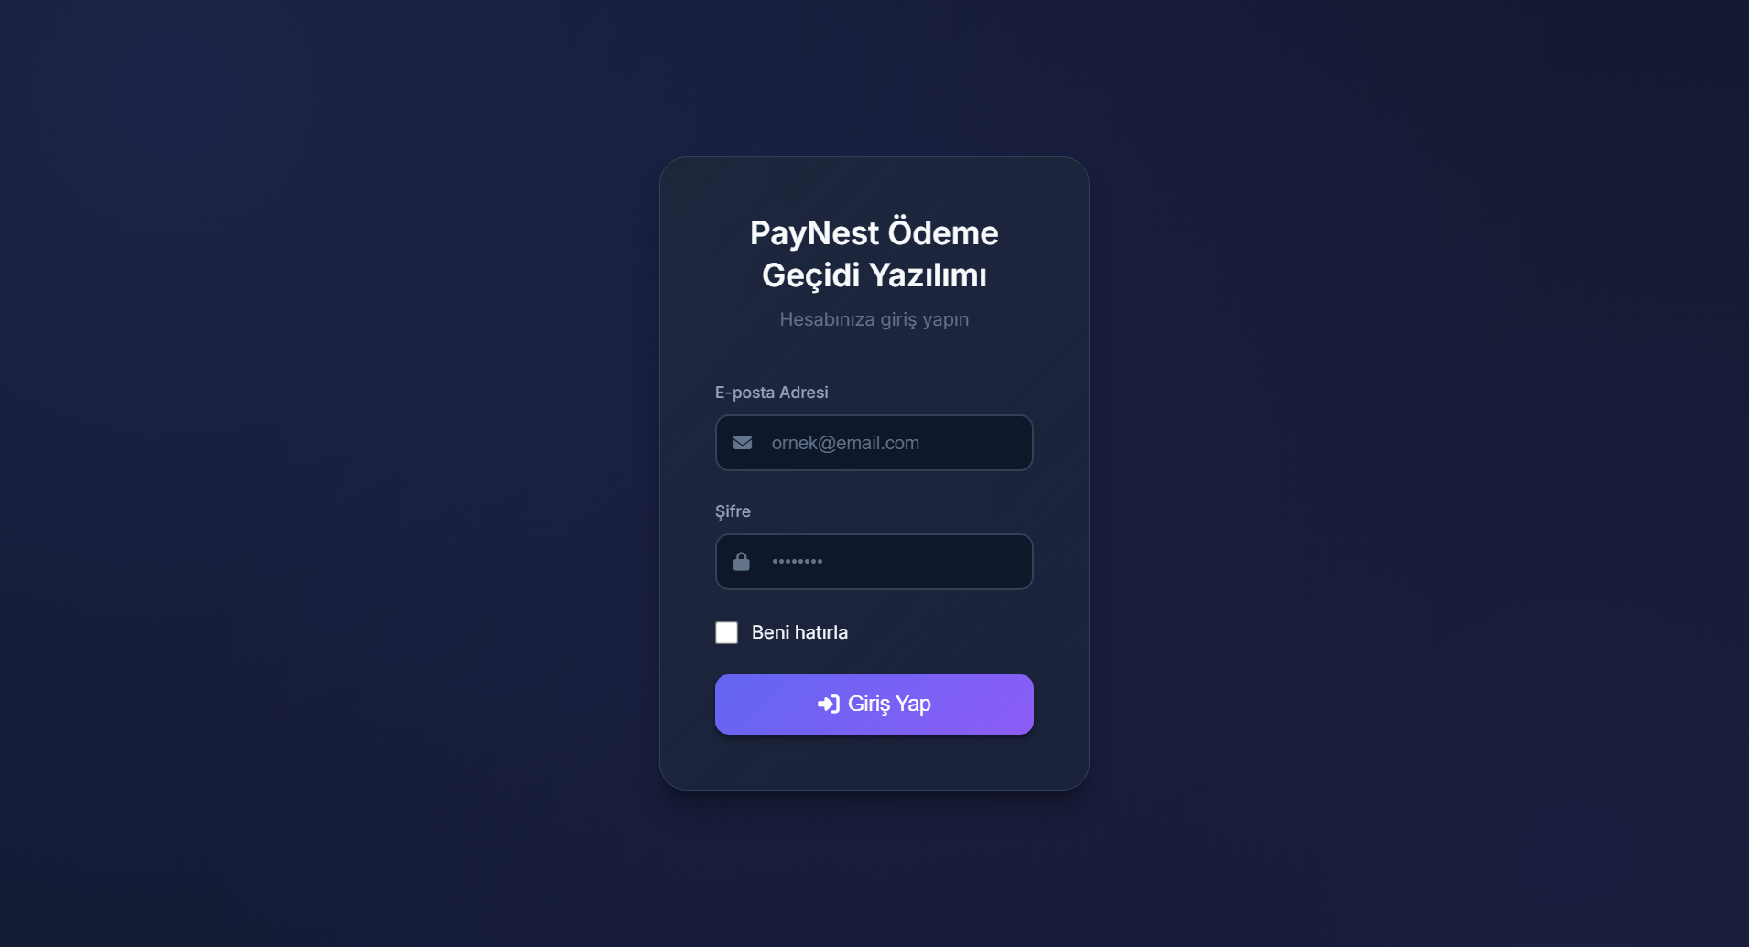
PayNest Yönetim Paneli Giriş Sayfası
Beni hatırla butonu ile sistem 7 gün boyunca giriş bilgisi istemeyecektir. Sistem kayıt olmaya kapalı bir yapıdadır.

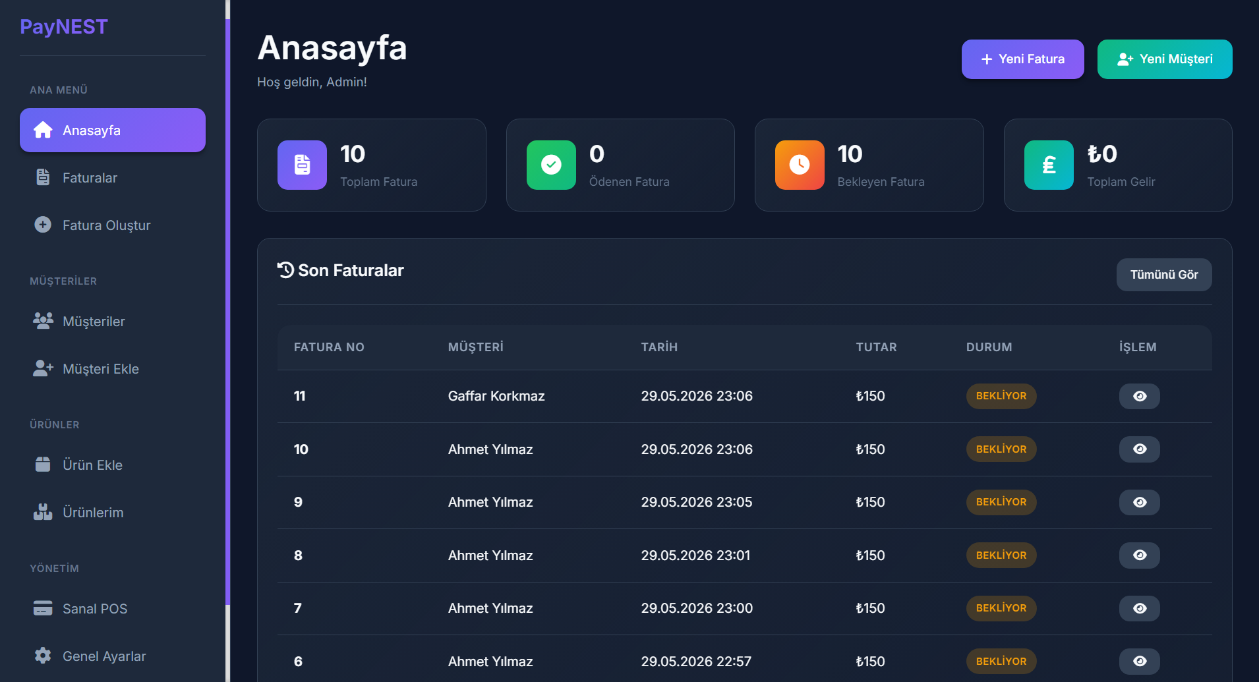
PayNest Yönetim Paneli Anasayfası
Girişten sonra kullanıcının yönlendirildiği sayfadır. Sisteme dair kısa istatistikler ve son fatura, müşteri, ürünler gibi istatistikleri görebildiği, hızlıca yönetebildiği sayfadır.

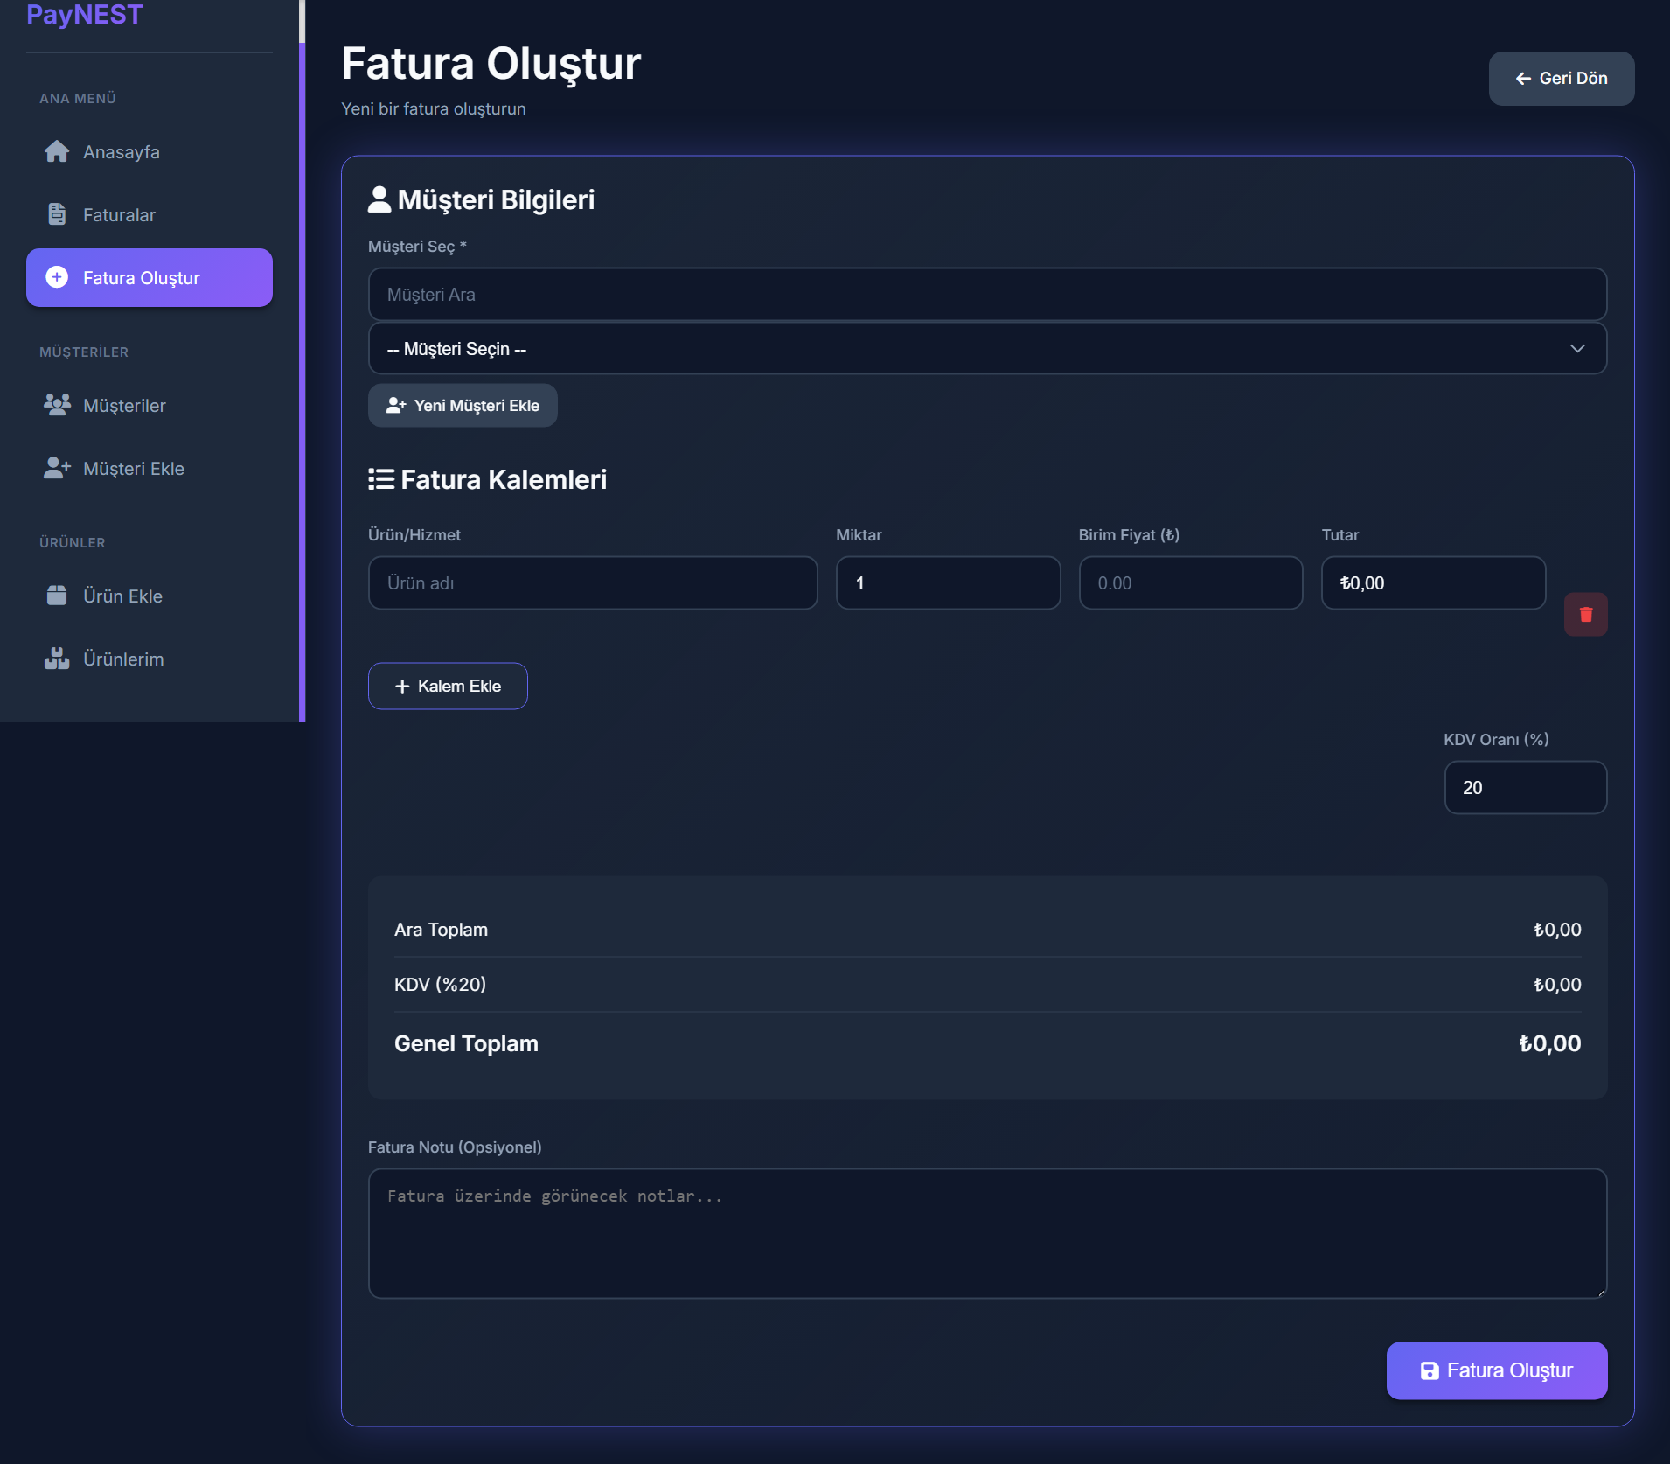
PayNest Fatura Oluşturma Sayfası
Yöneticinin girdiği fatura kalemleri ile fatura oluşturup link alabildiği sayfadır.

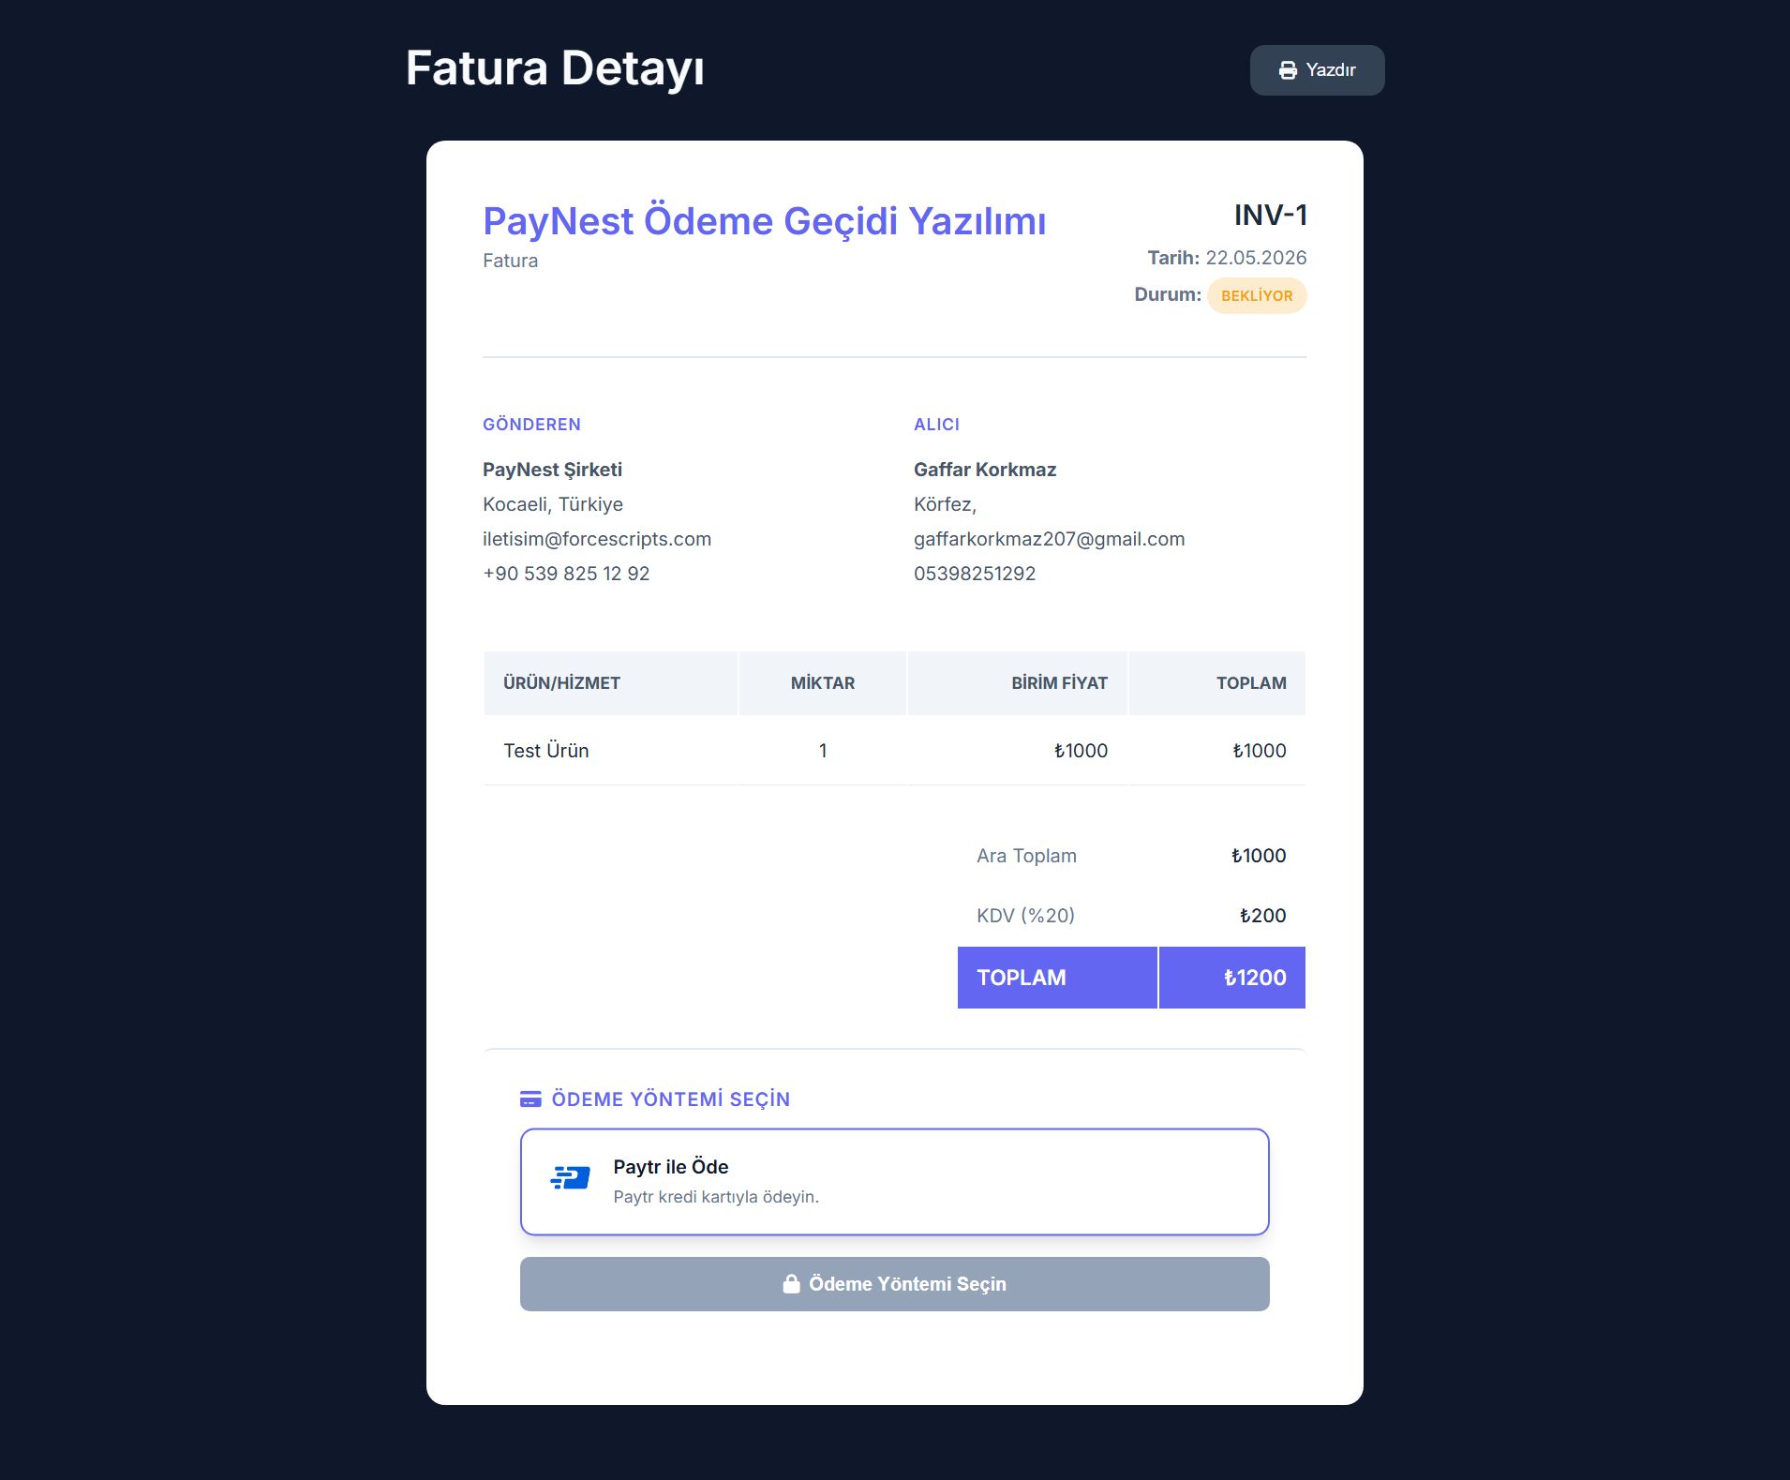
PayNest Fatura Sayfası
Fatura oluştuktan sonra yöneticiye verilen fatura linkidir. Ödeme yöntemi seçilerek ödeme gerçekleştirilebilir.

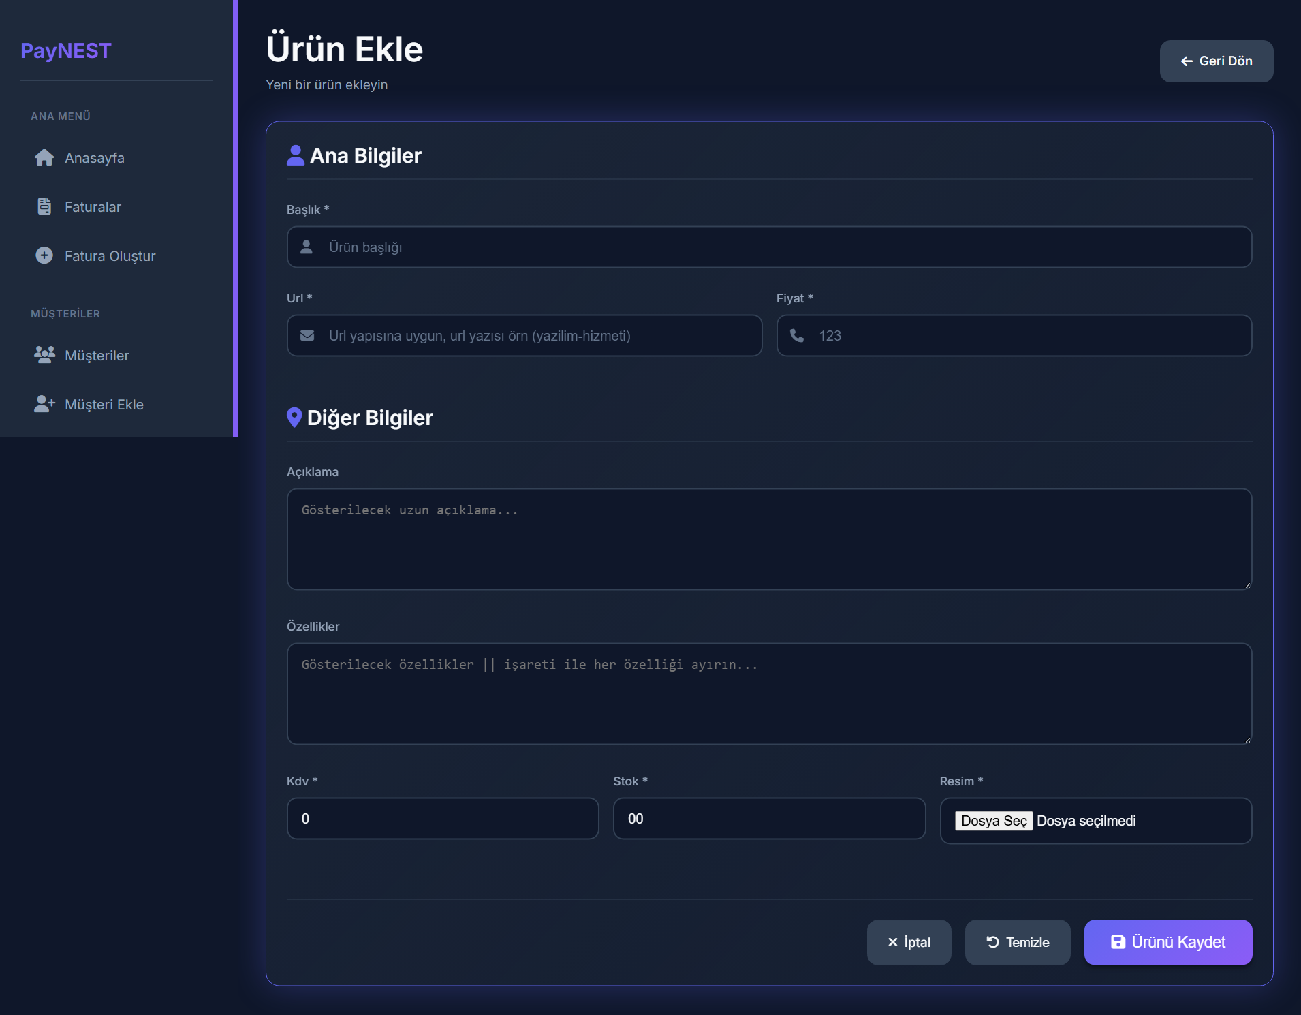
PayNest Ürün Ekleme Sayfası
Yöneticinin sisteme ürün ekleyerek satış yapmasını sağlar.

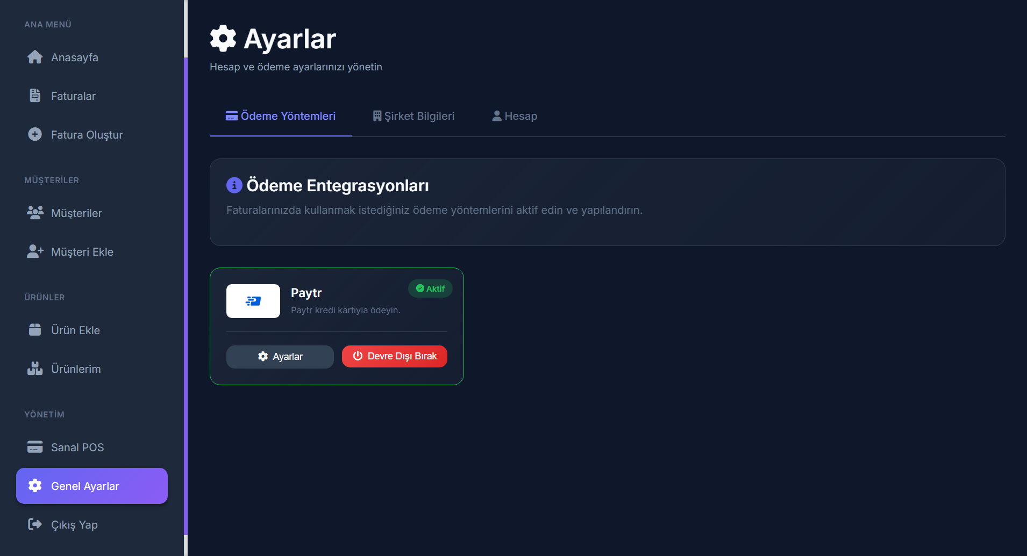
PayNest Genel Ayarlar Sayfası
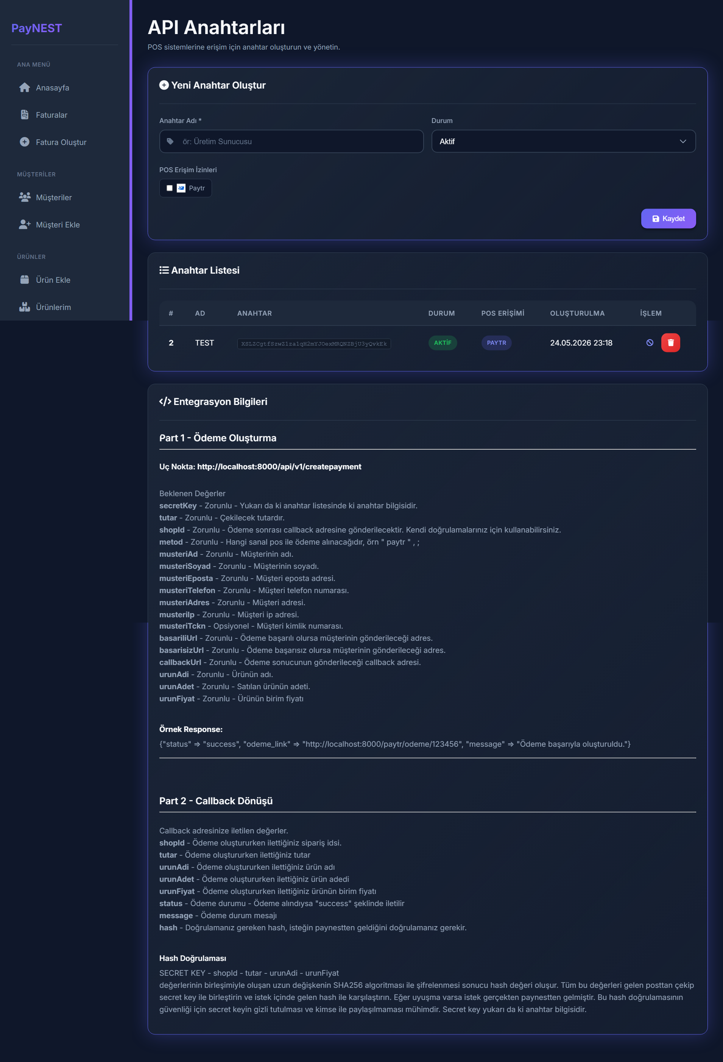
PayNest Api Sayfası

UYGULAMAYA AİT KODLAR
Laravel Route Dosyası (web.php)
<?php
/*
***********************************************************
Adı Soyadı: Gaffar Korkmaz
Öğrenci Numarası: 262484021
***********************************************************
*/

use Illuminate\Support\Facades\Route;
use App\Http\Controllers\UserController;
use App\Http\Controllers\DashboardController;
use App\Http\Controllers\InvoiceController;
use App\Http\Controllers\PaymentController;
use App\Http\Controllers\GeneralController;
use App\Http\Controllers\PosController;
use App\Http\Controllers\ApiPaymentController;

//
Route::get('/fatura/{id}/{invoiceid}', [InvoiceController::class, 'fatura_show'])->name("fatura.show");
Route::post('/fatura/{id}/{invoiceid}', [PaymentController::class, 'payment'])->name("fatura.payment");
Route::post('/{gateway}/callback', [PaymentController::class, 'callback'])->name("fatura.callback");
Route::get('/urun/{url}', [InvoiceController::class, 'urun_goruntule'])->name("urun.goruntule");
Route::post('/urun-al/{url}', [InvoiceController::class, 'urun_al'])->name("urun.post");
Route::get('/{gateway}/odeme/{id}', [ApiPaymentController::class, 'iframePayment'])->name("iframe.payment");
Route::any('/odeme/basarili/{id}', [ApiPaymentController::class, 'basarili'])->name("odeme.basarili");
Route::any('/odeme/basarisiz/{id}', [ApiPaymentController::class, 'basarisiz'])->name("odeme.basarisi");

Route::post('/api/v1/createpayment', [ApiPaymentController::class, 'createpayment'])->name("api.v1.createpayment");

Route::middleware('guest')->group(function () {
Route::get('/', [UserController::class, 'index'])->name("login");
Route::post('/giris', [UserController::class, 'login'])->name("login.post");

});

Route::middleware('auth')->group(function () {
Route::get('/anasayfa', [DashboardController::class, 'index'])->name("dashboard");
Route::get('/cikis-yap', [UserController::class, 'logout'])->name("cikis-yap");

//FATURA
Route::get('/fatura-olustur', [InvoiceController::class, 'fatura'])->name("fatura");
Route::post('/fatura-olustur', [InvoiceController::class, 'fatura_store'])->name("fatura.store");
Route::get('/faturalar', [InvoiceController::class, 'faturalar'])->name("faturalar");
Route::get('/fatura-data', [InvoiceController::class, 'fatura_data'])->name("faturalar.data");
Route::get('/duzenle/fatura/{id}', [InvoiceController::class, 'fatura_edit'])->name("fatura.edit");
Route::get('/sil/fatura/{id}', [InvoiceController::class, 'fatura_sil'])->name("fatura.sil");
Route::post('/duzenle/fatura/{id}', [InvoiceController::class, 'fatura_guncelle'])->name("faturaedit");

//URUNLER
Route::get('/urunler', [InvoiceController::class, 'urunler'])->name("urunler");
Route::get('/urun-data', [InvoiceController::class, 'urun_data'])->name("urun.data");
Route::get('/urun-ekle', [InvoiceController::class, 'urun_ekle'])->name("urun.ekle");
Route::post('/urun-store', [InvoiceController::class, 'urun_store'])->name("urun.store");

Route::get('/urun-sil/{id}', [InvoiceController::class, 'urun_sil'])->name("urun.sil");
Route::get('/urun-duzenle/{id}', [InvoiceController::class, 'urun_duzenle'])->name("urun.duzenle");
Route::post('/urun-guncelle/{id}', [InvoiceController::class, 'urun_guncelle'])->name("urun.guncelle");

Route::get('/pos-ayarlar', [PosController::class, 'index'])->name("pos.ayarlar");

//AYARLAR
Route::get('/ayarlar', [GeneralController::class, 'ayarlar'])->name("ayarlar");
Route::post('/pos-ayar', [GeneralController::class, 'posayar'])->name("ayarlar.pos");
Route::get('/aktif-et/{id}', [GeneralController::class, 'aktif'])->name("aktif-et");
Route::get('/pasif-et/{id}', [GeneralController::class, 'pasif'])->name("pasif-et");
Route::post('/sirket-duzenleme', [GeneralController::class, 'sirket_duzen'])->name("sirket.post");
Route::post('/profil-duzenle', [GeneralController::class, 'profil_duzen'])->name("profil.post");

//KEY
Route::post('/key-kaydet', [PosController::class, 'apikey_store'])->name("apikey.store");
Route::get('/key-sil/{id}', [PosController::class, 'apikey_sil'])->name("apikey.delete");
Route::get('/key-kapat/{id}', [PosController::class, 'apikey_kapat'])->name("apikey.kapat");

//MÜŞTERİ
Route::get('/musteri-olustur', [InvoiceController::class, 'musteri'])->name("musteri");
Route::post('/musteri-olustur', [InvoiceController::class, 'musteri_store'])->name("musteri.store");
Route::get('/musteriler', [InvoiceController::class, 'musteriler'])->name("musteriler");
Route::get('/musteri-data', [InvoiceController::class, 'musteri_data'])->name("musteri.data");
Route::get('/goruntule/musteri/{id}', [InvoiceController::class, 'musteri_goruntule'])->name("musteri.goruntule");
Route::get('/duzenle/musteri/{id}', [InvoiceController::class, 'musteri_duzenle'])->name("musteri.duzenle");
Route::get('/sil/musteri/{id}', [InvoiceController::class, 'musteri_sil'])->name("musteri.sil");
Route::post('/duzenle/musteri/{id}', [InvoiceController::class, 'musteri_guncelle'])->name("musteri.guncelle");

});

Ödeme Altyapısı Controller Dosyası (ApiPaymentController.php)
<?php
/*
***********************************************************
Adı Soyadı: Gaffar Korkmaz
Öğrenci Numarası: 262484021
***********************************************************
*/
namespace App\Http\Controllers;

use Illuminate\Http\Request;
use Illuminate\Support\Facades\Auth;
use DB;

class ApiPaymentController extends Controller
{

public function createpayment(Request $request)
{
/*
* secretKey
* tutar
* shopId - ürünün benzersiz idsi, callbacke iletilecek
* metod - hangi postan geçecek
* musteriAd
* musteriSoyad
* musteriEposta
* musteriTelefon
* musteriAdres
* musteriTckn - zorunlu değil
* musteriIp
* basariliUrl
* basarisizUrl
* callbackUrl
* urunAdi
* urunAdet
* urunFiyat
*
* dönüşte ödeme linki olacak
*
*
*/

$request->validate([
'secretKey' => 'required',
'shopId' => 'required|integer',
'tutar' => 'required|integer',
'metod' => 'required',
'musteriAd' => 'required',
'musteriSoyad' => 'required',
'musteriTelefon' => 'required',
'musteriEposta' => 'required',
'musteriAdres' => 'required',
'musteriIp' => 'required',
'basariliUrl' => 'required',
'basarisizUrl' => 'required',
'callbackUrl' => 'required',
'urunAdi' => 'required',
'urunAdet' => 'required',
'urunFiyat' => 'required',
]);

$secretKey = $request->input('secretKey');

$pos = DB::table("pos_keys")->where('secret_key', $secretKey)->where("status", 1)->first();

if ($pos) {

$metod= $request->input('metod');

$izinverilen=explode(",", $pos->permissions );

$gateway = DB::table("gateways")->where("name", $metod)->first();

if (!$gateway) {
return json_encode(["status" => "error", "message" => "Geçersiz ödeme metodu."]);
}

if (!in_array($gateway->name, $izinverilen)) {
return json_encode(["status" => "error", "message" => "Bu anahtar için seçilen ödeme metoduna erişim izni yok."]);
}

if (!method_exists($this, $metod)) {
return json_encode(["status" => "error", "message" => "Bu ödeme metodu henüz desteklenmiyor."]);
}

// Ayrı tabloya detayları kaydedilsin
// ve fatura işlemleri yapılsın
// sonra fatura posundan ayrı olarak ödeme işlemi başlayacak
// ama callback tek bir yerde olacak

// email ile müşteri yoksa müşteri ve faturası oluşturulacak
// müşteri varsa sadece faturea

// fatura oluşumu

// tüm müşteri ve fatura oluşturma başarılı içinde olmalı
// edit: başarılı dışına alındı çünkü paytr ile fatura id iletmek zorundayız
// çünkü callback fatura id ile çalışıyor tek yerde halletmek için fatura id zorunlu
// eğer paytr hata verirse mecbur fatura da oluşacak müşteri de silme işlemi yapılmayacak

$eposta=$request->input('musteriEposta');

$musteri=DB::table("customers")->where('email', $eposta)->first();

if ($musteri) {
// müşteri var silinmişse deleted 0 yapalım

$musteriId=$musteri->id;
DB::table('customers')->where('id', $musteriId)->update(['deleted' => 0]);

}else{
// müşteri yok oluşturalım

$musteriId = DB::table('customers')->insertGetId([
'name' => $request->input('musteriAd'),
'surname' => $request->input('musteriSoyad'),
'idn' => $request->input('musteriTckn', "11111111111"),
'email' => $request->input('musteriEposta'),
'phone' => $request->input('musteriTelefon'),
'address' => $request->input('musteriAdres'),
'customer_type' => 1,
'deleted' => 0,
'notes' => "Sanal pos ödemesi için oluşturulmuştur."
]);

}

$olusturulanbody = '[{"name":"'.$request->input('urunAdi').'","quantity":"'.$request->input('urunAdet').'","price":"'.$request->input('urunFiyat').'","total":"'.$request->input('urunAdet')*$request->input('urunFiyat').'"}]';
$faturaId = DB::table('invoices')->insertGetId([
'invoiceid' => rand(0,9999999),
'type' => 'pos',
'external_id' => 0,
'cid' => $musteriId,
'body' => $olusturulanbody,
'note' => $pos->name." için oluşturulmuş pos ödemesinin faturasıdır.",
'status' => 0,
'total' => $request->input('tutar'),
'tax_rate' => 0,
'created_time' => time(),
'ip' => $request->input('musteriIp'),
'method' => $metod
]);

$sonuc=$this->$metod($request,$faturaId);

if ($sonuc["status"] == "success") {
$odeme_link=$sonuc['link'];

$posticerigi = $request->post();
$json = json_encode($posticerigi, JSON_UNESCAPED_UNICODE);
$eklenenId = DB::table('pos_request')->insertGetId([
'invoiceid' => $faturaId,
'key_id' => $pos->id,
'time' => time(),
'ip' => $request->ip(),
'body' => $json,
'response' => 'Ödeme linki oluşturulmuştur.',
'method' => $metod,
'cid' => $musteriId,
'odeme_link' => $odeme_link,
'tur' => $sonuc['tur'],
'iframesrc' => $sonuc['iframesrc']
]);

DB::update("update invoices set external_id = $eklenenId where id = $faturaId");

return json_encode(["status" => "success", "odeme_url" => $odeme_link , "message" => "Ödeme başarıyla oluşturuldu."]);
}else{
$hata=$sonuc['hata'];
return json_encode(["status" => "error", "message" => $hata]);
}

}else{
return json_encode(["status" => "error", "message" => "Secret key bulunamadı veya aktif değil."]);
}

}

public function iframePayment($gateway, $id)
{
// iframe ödeme yeri, zorunlu site içi gerekiyorsa iframe kullanılacak
// örn paytr iframe de sadece siteye izin verilen domainde izin veriyor
$fatura=DB::table('invoices')->where('id', $id)->first();
$pos_request=DB::table('pos_request')->where('id', $fatura->external_id)->first();

if ($pos_request->tur != "iframe") {
// ödeme türü iframe değilmiş
abort(404);
}

return view('api_payment', compact('gateway', 'pos_request'));
}

public function basarili($id)
{
$fatura=DB::table('invoices')->where('id', $id)->first();
$pos_request=DB::table('pos_request')->where('id', $fatura->external_id)->first();

$body=json_decode($pos_request->body, true);
if ($pos_request->yonlendirme) {
// zaten yönlendirme yapılmış ziyaret eden başkası olabilir 404 ver
abort(404);
}else{
// yönlendirme daha önce yapılmamış müşteri ziyaret yönlendirme yapalım
$basariliUrl=$body['basariliUrl'];

DB::table('pos_request')->where('id', $fatura->external_id)->update(['yonlendirme' => 1]);
return redirect($basariliUrl);
}

}

public function basarisiz($id)
{
$fatura=DB::table('invoices')->where('id', $id)->first();
$pos_request=DB::table('pos_request')->where('id', $fatura->external_id)->first();

$body=json_decode($pos_request->body, true);
if ($pos_request->yonlendirme) {
// zaten yönlendirme yapılmış ziyaret eden başkası olabilir 404 ver
abort(404);
}else{
// yönlendirme daha önce yapılmamış müşteri ziyaret yönlendirme yapalım
$basarisizUrl=$body['basarisizUrl'];

DB::table('pos_request')->where('id', $fatura->external_id)->update(['yonlendirme' => 1]);
return redirect($basarisizUrl);
}
}

public function paytr(Request $request,$randomid)
{
// paytr işlemleri yapılıp return yapılacak, 2 tur var iframe ve redirect, redirect olursa direkt ödeme linki
// iframe olursa site içinde iframe kullanacağımız link olacak
// paytr için site içi iframe lazım
// paytr direkt yönlendirmeye izin vermiyor

$method=DB::table('gateways')->where('name','paytr')->where('status', 1)->first();
$anahtar=json_decode($method->credentials, true);

$merchantId=$anahtar['merchantId'];
$merchantKey=$anahtar['merchantKey'];
$merchantSalt=$anahtar['merchantSalt'];

$merchant_id = $merchantId;
$merchant_key = $merchantKey;
$merchant_salt = $merchantSalt;

$email = $request->input('musteriEposta');
$payment_amount = $request->input('tutar')*100;

// kendi idimiz
$merchant_oid = $randomid;
$user_name = $request->input('musteriAd')." ".$request->input('musteriSoyad');
$user_address = $request->input('musteriAdres');
$user_phone = $request->input('musteriTelefon');

// paravan siteyi çaktırmamak için başarılı url kendi urlmiz olacak
// 1 kere yönlendirmeden sonra bir daha yönlendirma yapılmasın paravan site belli olmasın
$merchant_ok_url = url('odeme/basarili/'.$randomid);
$merchant_fail_url = url('odeme/basarisiz/'.$randomid);

$user_basket = base64_encode(json_encode(array(
array($request->input('urunAdi'), $request->input('urunFiyat'), $request->input('urunAdet')),
)));

$user_ip=$request->input('musteriIp');

$timeout_limit = "30";
$debug_on = 1;
$test_mode = 0;
$no_installment = 0;
$max_installment = 0;
$currency = "TL";

$hash_str = $merchant_id .$user_ip .$merchant_oid .$email .$payment_amount .$user_basket.$no_installment.$max_installment.$currency.$test_mode;
$paytr_token=base64_encode(hash_hmac('sha256',$hash_str.$merchant_salt,$merchant_key,true));
$post_vals=array(
'merchant_id'=>$merchant_id,
'user_ip'=>$user_ip,
'merchant_oid'=>$merchant_oid,
'email'=>$email,
'payment_amount'=>$payment_amount,
'paytr_token'=>$paytr_token,
'user_basket'=>$user_basket,
'debug_on'=>$debug_on,
'no_installment'=>$no_installment,
'max_installment'=>$max_installment,
'user_name'=>$user_name,
'user_address'=>$user_address,
'user_phone'=>$user_phone,
'merchant_ok_url'=>$merchant_ok_url,
'merchant_fail_url'=>$merchant_fail_url,
'timeout_limit'=>$timeout_limit,
'currency'=>$currency,
'test_mode'=>$test_mode
);

$ch=curl_init();
curl_setopt($ch, CURLOPT_URL, "https://www.paytr.com/odeme/api/get-token");
curl_setopt($ch, CURLOPT_RETURNTRANSFER, 1);
curl_setopt($ch, CURLOPT_POST, 1) ;
curl_setopt($ch, CURLOPT_POSTFIELDS, $post_vals);
curl_setopt($ch, CURLOPT_FRESH_CONNECT, true);
curl_setopt($ch, CURLOPT_TIMEOUT, 20);
curl_setopt($ch, CURLOPT_SSL_VERIFYPEER, false);
curl_setopt($ch, CURLOPT_SSL_VERIFYHOST, false);

$result = @curl_exec($ch);

if(curl_errno($ch)) {
die("PAYTR IFRAME connection error. err:" . curl_error($ch));
}

curl_close($ch);

$result=json_decode($result,1);

if($result['status']=='success') {
$token = $result['token'];

$tur="iframe";
$link=url('paytr/odeme/'.$randomid);
$iframesrc="https://www.paytr.com/odeme/guvenli/".$token;

return array("status"=>"success","link"=>$link,"iframesrc"=>$iframesrc,"tur"=>$tur);
}else{
return array("status"=>"error","hata"=>$result["reason"]);
}
}

}

Yönetim Paneli Anasayfa Controller (DashboardController.php)
<?php
/*
***********************************************************
Adı Soyadı: Gaffar Korkmaz
Öğrenci Numarası: 262484021
***********************************************************
*/
namespace App\Http\Controllers;

use Illuminate\Http\Request;
use Illuminate\Support\Facades\Auth;
use DB;

class DashboardController extends Controller
{

public function index()
{

$faturalar = DB::table("invoices")->orderBy('id', 'DESC')->limit(20)->get();
$toplamfaturasayisi = $faturalar->count();
$odenenfaturasayisi = DB::table("invoices")->where("status", "1")->get()->count();
$bekleyenfaturasayisi = DB::table("invoices")->where("status", "0")->get()->count();

$musteriler = DB::table("customers")->where('deleted', 0)->limit(20)->get();

$faturageliri = DB::table('invoices')->where('status', '1')->sum('total');

$products=DB::table("products")->where('deleted', 0)->get();

$gelir = $faturageliri;

return view("dashboard", compact("faturalar", "products", "toplamfaturasayisi", "odenenfaturasayisi", "bekleyenfaturasayisi", "gelir", "musteriler"));
}

}

Genel Ayarlar Controller Dosyası (GeneralController.php)
<?php
/*
***********************************************************
Adı Soyadı: Gaffar Korkmaz
Öğrenci Numarası: 262484021
***********************************************************
*/

namespace App\Http\Controllers;

use Illuminate\Http\Request;
use Illuminate\Support\Facades\Auth;
use DB;

class GeneralController extends Controller
{

public function ayarlar()
{
$gateways = DB::table('gateways')->get();
$user=Auth::user();

return view('settings', compact('gateways', 'user'));
}

public function posayar(Request $request)
{
$request->validate([
'provider' => 'required'
]);

$gateways = DB::table('gateways')->where('name', $request->input('provider'))->get();

if ($gateways->isEmpty()) {
return redirect()->back()->with("error", "Ödeme geçidi bulunamadı.");
} else {

$credentials = json_decode($gateways[0]->credentials);
$yeni = [];

foreach ($credentials as $credential => $value) {
if (!empty($request->input($credential))) {
$yeni[$credential] = $request->input($credential);
} else {
$yeni[$credential] = $value;
}

if ($credential == "testMode" and empty($request->input($credential))) {
$yeni[$credential] = 0;
}
}

$son = json_encode($yeni);

$guncelle = DB::table('gateways')->where('name', $request->input('provider'))->update(['credentials' => $son]);

if ($guncelle) {
return redirect(route('ayarlar'));
} else {
return redirect()->back()->with("error", "Güncelleme yapılırken bir sorun oluştu.");
}

}
}

public function aktif($id){
$guncelle = DB::table('gateways')->where('id', $id)->update(['status' => 1]);

if ($guncelle) {
return redirect(route('ayarlar'));
}else{
return redirect()->back();
}
}

public function pasif($id){
$guncelle = DB::table('gateways')->where('id', $id)->update(['status' => 0]);

if ($guncelle) {
return redirect(route('ayarlar'));
}else{
return redirect()->back();
}
}

public function sirket_duzen(Request $request){
$request->validate([
'company_name' => 'required',
'phone' => 'required',
'address' => 'required',
'email' => 'required',
'site' => 'required',
]);

$sirket = updateConfig("sirket", $request->input('company_name'));
$adres = updateConfig('adres', $request->input('address'));
$tel = updateConfig('telefon', $request->input('phone'));
$email = updateConfig('eposta', $request->input('email'));
$site = updateConfig('site', $request->input('site'));

$resimYolu = getFunction('favicon');

if ($request->hasFile('favicon')) {
if ($resimYolu && Storage::disk('public')->exists($resimYolu)) {
Storage::disk('public')->delete($resimYolu);
}
$resimYolu = $request->file('favicon')->store('favicon', 'public');
}

updateConfig('favicon', $resimYolu);

if ($sirket && $adres && $tel && $email) {
return redirect(route('ayarlar'))->with('success', 'Ayarlar başarıyla güncellendi.');
} else {
return redirect()->back()->with("error", "Güncelleme yapılırken bir sorun oluştu.");
}

}

public function profil_duzen(Request $request)
{
$request->validate([
'name' => 'required',
'email' => 'required',
'phone' => 'required',
]);

if (empty($request->input('new_password_confirm')) and empty($request->input('new_password')) and empty($request->input('current_password'))) {
$guncelle=Auth::user()->update(['name' => $request->input('name'),
'email' => $request->input('email'),
'phone' => $request->input('phone')]);

if ($guncelle) {
return redirect(route('ayarlar'));
}else{
return redirect()->back()->with("error", "Değişiklikler kaydedilirken bir hata oluştu.");
}

}else{
if (!empty($request->input('current_password'))) {

if ($request->input('new_password_confirm') == $request->input('new_password')) {

$sifre=Auth::user()->update(['password' => bcrypt($request->input('new_password'))]);
$guncelle=Auth::user()->update(['name' => $request->input('name'),
'email' => $request->input('email'),
'phone' => $request->input('phone')]);

if ($sifre and $guncelle) {
return redirect(route('ayarlar'));
}else{
return redirect()->back()->with("error", "Değişiklikler kaydedilirken bir hata oluştu.");
}

}else{
return redirect()->back()->with("error", "Yeni şifreniz ve şifre tekrarınız birbiri ile uyuşmuyor.");
}

}else{
return redirect()->back()->with("error", "Şifrenizi değiştirmek için güncel şifrenizi giriniz.");
}
}

}

}

Fatura Oluşturma, Ödeme vs. Controller Dosyası (InvoiceController.php)
<?php
/*
***********************************************************
Adı Soyadı: Gaffar Korkmaz
Öğrenci Numarası: 262484021
***********************************************************
*/
namespace App\Http\Controllers;

use Illuminate\Http\Request;
use Illuminate\Support\Facades\Auth;
use DB;
use Illuminate\Support\Facades\Storage;

class InvoiceController extends Controller
{

public function urun_goruntule($url) {
$urun = DB::table('products')->where('url', $url)->where('deleted', 0)->first();

if ($urun) {
return view('product_view', compact('urun'));
}else{
abort(404);
}
}

public function urun_al(Request $request, $url)
{
$request->validate([
'ad' => 'required',
'soyad' => 'required',
'eposta' => 'required|email',
'telefon' => 'required',
]);

$urun = DB::table('products')->where('url', $url)->where('deleted', 0)->first();
if (!$urun) {
abort(404);
}

$customer=DB::table('customers')->where('email', $request->input('eposta'))->first();
if (!$customer) {
$customerid = DB::table('customers')->insertGetId([
'name' => $request->input('ad'),
'surname' => $request->input('soyad'),
'idn' => "11111111111",
'email' => $request->input('eposta'),
'phone' => $request->input('telefon'),
'address' => $request->input('adres', ''),
'customer_type' => 1,
'deleted' => 0,
'notes' => "Ürün alımı sonucu oluştu."
]);

if (!$customerid) {
return redirect()->back()->with("error", "Bir sorun oluştu.");
}
}else{
$customerid = $customer->id;
}

$body='[{"name":"'.$urun->baslik.'","quantity":"1","price":"'.$urun->fiyat.'","total":'.$urun->fiyat.'}]';

$invoiceid=rand(0,9999999);
$faturaid=DB::table('invoices')->insertGetId([
'invoiceid' => $invoiceid,
'type' => 'urun',
'external_id' => $urun->id,
'cid' => $customerid,
'body' => $body,
'note' => $urun->baslik." ürünü için oluşturulan fatura...",
'status' => 0,
'total' => $urun->fiyat,
'tax_rate' => $urun->kdv,
'created_time' => time()
]);

if ($faturaid) {
return redirect(route("fatura.show", [$faturaid, $invoiceid]));
}else{
return redirect()->back()->with("error", "Bir sorun oluştu.");
}

}

public function fatura_data(Request $request) {
$query = DB::table('invoices')
->leftJoin('customers', 'invoices.cid', '=', 'customers.id')
->select(
'invoices.*',
'customers.name',
'customers.surname',
'customers.email',
'customers.phone'
);

$totalRecords = DB::table('invoices')->count();

if ($request->has('search') && !empty($request->input('search.value'))) {
$search = $request->input('search.value');
$query->where(function($q) use ($search) {
$q->where('invoices.id', 'like', "%{$search}%")
->orWhere('invoices.invoiceid', 'like', "%{$search}%")
->orWhere('customers.name', 'like', "%{$search}%")
->orWhere('customers.surname', 'like', "%{$search}%")
->orWhere('customers.email', 'like', "%{$search}%")
->orWhere('customers.phone', 'like', "%{$search}%");
});
}

$filteredRecords = $query->count();

if ($request->has('order')) {
$columnIndex = $request->input('order.0.column');
$columnName = $request->input("columns.{$columnIndex}.data");
$columnOrder = $request->input('order.0.dir');

$sortableColumns = [
'id' => 'invoices.id',
'musteri_adi' => 'customers.name',
'tarih' => 'invoices.created_time',
'tutar' => 'invoices.total',
'durum' => 'invoices.status'
];

if (array_key_exists($columnName, $sortableColumns)) {
$query->orderBy($sortableColumns[$columnName], $columnOrder);
}
} else {
$query->orderBy('invoices.id', 'desc');
}

$start = $request->input('start', 0);
$length = $request->input('length', 10);
$faturalar = $query->offset($start)->limit($length)->get();

$data = [];
foreach ($faturalar as $fatura) {
$durumBadge = ($fatura->status == 1)
? '<span class="badge bg-success">Ödendi</span>'
: '<span class="badge bg-warning">Bekliyor</span>';

$goruntule=route("fatura.show", [$fatura->id, $fatura->invoiceid]);
$duzenle=route("fatura.edit", $fatura->id);
$sil=route("fatura.sil", $fatura->id);

if($fatura->type=="pos") {
$tur="Sanal Pos";
}elseif ($fatura->type=="urun") {
$tur="Ürün";
}else{
$tur="Fatura";
}

$data[] = [
'id' => $fatura->id,
'musteri_adi' => $fatura->name . " " . $fatura->surname,
'tarih' => date('d.m.Y H:i', $fatura->created_time + 10800),
'tutar' => number_format($fatura->total, 2, ',', '.') . ' ₺',
'tur' => $tur,
'durum' => $durumBadge,
'islemler' => '<button onclick="window.open('."'$goruntule'".')" class="btn btn-sm btn-info" title="İncele"><i class="fas fa-eye"></i></button> <button class="btn btn-sm btn-primary" onclick="window.location.href='."'$duzenle'".'" title="Düzenle"><i class="fas fa-edit"></i></button> <button class="btn btn-sm btn-danger" onclick="window.location.href='."'$sil'".'" title="Sil"><i class="fas fa-trash"></i></button>'
];
}

return response()->json([
"draw" => intval($request->input('draw')),
"recordsTotal" => $totalRecords,
"recordsFiltered" => $filteredRecords,
"data" => $data
]);
}

public function faturalar(Request $request)
{

return view('invoices');
}

public function fatura()
{
$musteriler=DB::table('customers')->get();

return view('invoice', compact('musteriler'));
}

public function fatura_edit($id, Request $request)
{
$musteriler=DB::table('customers')->get();
$fatura=DB::table('invoices')->where('id', $id)->first();
$musterim=$musteriler->where('id', $fatura->cid)->first();

return view('invoice_view', compact('musteriler', 'fatura', 'musterim'));
}

public function fatura_show($id, $invoiceid)
{
$invoice=DB::table('invoices')->where('id', $id)->where('invoiceid', $invoiceid)->first();

if (!$invoice) {
abort(404);
}

$customer=DB::table('customers')->where('id', $invoice->cid)->first();

$gateways=DB::table('gateways')->where('status', 1)->get();

return view('payment', compact('invoice', 'customer', 'gateways'));
}

public function fatura_guncelle(Request $request, $id)
{
$request->validate([
'customer_id' => 'required',
'items' => 'required',
'notes' => 'nullable',
]);

$customer_id = $request->input('customer_id');
$musteri=DB::table('customers')->where('id', $customer_id)->first();

if (!$musteri) {
return redirect()->back()->with("error", "Müşteri bulunamadı.");
}

$body=$request->input('items');
$total=0;
foreach ($body as $item) {
$son[]=[
"name" => $item['name'],
"quantity" => $item['quantity'],
"price" => $item['price'],
"total" => $item['quantity'] * $item['price'],
];
$total+=$item['quantity'] * $item['price'];
}
$bodyson=json_encode($son);
$tax=$request->input('tax_rate');

$guncelle = DB::table('invoices')
->where('id', $id)
->update([
'tax_rate' => $tax,
'cid' => $customer_id,
'body' => $bodyson,
'note' => $request->input('notes'),
'total' => $total,
]);

if ($guncelle) {
return redirect(route('faturalar'));
}else{
return redirect()->back()->with('error', "Bilinmeyen bir hata oluştu.");
}
}

public function fatura_sil($id, Request $request)
{
$customer=DB::table('invoices')->where('id',$id)->first();

if ($customer) {
$musteri=DB::table('invoices')->where('id',$id)->delete();
if ($musteri) {
return redirect(route('faturalar'));
}else{
return redirect()->back()->with('error', "Bilinmeyen bir hata oluştu..");
}
}else{
return redirect()->back()->with('error', "Böyle bir müşteri bulunamadı.");
}
}

public function fatura_store(Request $request)
{
$request->validate([
'customer_id' => 'required',
'items' => 'required',
'notes' => 'nullable',
]);

$customer_id = $request->input('customer_id');
$musteri=DB::table('customers')->where('id', $customer_id)->first();

if (!$musteri) {
return redirect()->back()->with("error", "Müşteri bulunamadı.");
}

$body=$request->input('items');
$total=0;
foreach ($body as $item) {
$son[]=[
"name" => $item['name'],
"quantity" => $item['quantity'],
"price" => $item['price'],
"total" => $item['quantity'] * $item['price'],
];
$total+=$item['quantity'] * $item['price'];
}
$bodyson=json_encode($son);
$tax=$request->input('tax_rate');

$olustur=DB::insert("INSERT into invoices (tax_rate, invoiceid, cid, body, note, status, total, created_time) values (?, ?,?,?,?,?,?,?)", [$tax,rand(0,9999999),$customer_id,$bodyson,$request->input('notes'),0,$total,time()]);
if ($olustur) {
return redirect(route('faturalar'));
}else{
return redirect()->back()->with("error", "Bilinmeyen bir hata oluştu lütfen daha sonra tekrar deneyin.");
}

}

public function musteri_data(Request $request) {
$query = DB::table('customers')->where('deleted', 0);

$totalRecords = DB::table('customers')->where('deleted', 0)->count();

if ($request->has('search') && !empty($request->input('search.value'))) {
$search = $request->input('search.value');
$query->where(function($q) use ($search) {
$q->where('id', 'like', "%{$search}%")
->orWhere('name', 'like', "%{$search}%")
->orWhere('surname', 'like', "%{$search}%")
->orWhere('email', 'like', "%{$search}%")
->orWhere('phone', 'like', "%{$search}%")
->orWhere('company', 'like', "%{$search}%")
->orWhere('idn', 'like', "%{$search}%");
});
}

$filteredRecords = $query->count();

if ($request->has('order')) {
$columnIndex = $request->input('order.0.column');
$columnName = $request->input("columns.{$columnIndex}.data");
$columnOrder = $request->input('order.0.dir');

$sortableColumns = [
'id' => 'id',
'ad_soyad' => 'name',
'email' => 'email',
'telefon' => 'phone',
'tip' => 'customer_type'
];

if (array_key_exists($columnName, $sortableColumns)) {
$query->orderBy($sortableColumns[$columnName], $columnOrder);
}
} else {
$query->orderBy('id', 'desc');
}

$start = $request->input('start', 0);
$length = $request->input('length', 10);
$musteriler = $query->offset($start)->limit($length)->get();

$data = [];
foreach ($musteriler as $musteri) {

if ($musteri->customer_type == 1) {
$tipBadge = '<span class="badge" style="background-color:#4f46e5; color:white;">Bireysel</span>';
$gosterilecekAd = $musteri->name . " " . $musteri->surname;
} else {
$tipBadge = '<span class="badge" style="background-color:#10b981; color:white;">Kurumsal</span>';
$gosterilecekAd = $musteri->name . " " . $musteri->surname;
if (!empty($musteri->company)) {
$gosterilecekAd .= '<br><small style="color:#a0aec0;">' . $musteri->company . '</small>';
}
}

$goruntule=route('musteri.goruntule', $musteri->id);
$duzenle=route('musteri.duzenle', $musteri->id);
$sil=route('musteri.sil', $musteri->id);

$data[] = [
'id' => $musteri->id,
'ad_soyad' => $gosterilecekAd,
'email' => $musteri->email ?? '-',
'telefon' => $musteri->phone ?? '-',
'tip' => $tipBadge,
'islemler' => '<button onclick="window.location.href='."'$goruntule'".'" class="btn btn-sm btn-info" title="İncele"><i class="fas fa-eye"></i></button> <button class="btn btn-sm btn-primary" onclick="window.location.href='."'$duzenle'".'" title="Düzenle"><i class="fas fa-edit"></i></button> <button class="btn btn-sm btn-danger" onclick="window.location.href='."'$sil'".'" title="Sil"><i class="fas fa-trash"></i></button>'
];
}

return response()->json([
"draw" => intval($request->input('draw')),
"recordsTotal" => $totalRecords,
"recordsFiltered" => $filteredRecords,
"data" => $data
]);
}

public function musteri_goruntule(Request $request, $id)
{
$customer=DB::table('customers')->where('id',$id)->first();

if ($customer) {
$goruntule=1;

return view('customer_view', compact('customer', 'goruntule'));
}else{
return redirect()->back()->with('error', "Böyle bir müşteri bulunamadı.");
}
}

public function musteri_sil(Request $request, $id)
{
$customer=DB::table('customers')->where('id',$id)->first();

if ($customer) {
$musteri=DB::update("update customers set deleted=1 where id='".$customer->id."'");
if ($musteri) {
return redirect(route('musteriler'));
}else{
return redirect()->back()->with('error', "Bilinmeyen bir hata oluştu..");
}
}else{
return redirect()->back()->with('error', "Böyle bir müşteri bulunamadı.");
}

}

public function musteri_duzenle(Request $request, $id)
{
$customer=DB::table('customers')->where('id',$id)->first();

if ($customer) {

return view('customer_view', compact('customer'));
}else{
return redirect()->back()->with('error', "Böyle bir müşteri bulunamadı.");
}
}

public function musteriler()
{

return view('customers');
}

public function urunler(Request $request)
{

return view('products');
}

public function urun_duzenle($id)
{
$urun=DB::table('products')->where('id',$id)->first();

if ($urun) {

return view('product_edit', compact('urun'));
}else{
return redirect()->back()->with('error', "Böyle bir ürün bulunamadı.");
}
}

public function urun_guncelle($id, Request $request)
{
$request->validate([
'baslik' => 'required',
'fiyat' => 'required',
'url' => 'required',
'kdv' => 'required',
'stok' => 'required',
'resim' => 'nullable|image|mimes:jpeg,png,jpg,webp|max:2048'
]);

$urun = DB::table('products')->where('id', $id)->first();

if (!$urun) {
return redirect()->back()->with('error', "Böyle bir ürün bulunamadı.");
}

$resimYolu = $urun->resim;

if ($request->hasFile('resim')) {
if ($urun->resim && Storage::disk('public')->exists($urun->resim)) {
Storage::disk('public')->delete($urun->resim);
}
$resimYolu = $request->file('resim')->store('urun_resimleri', 'public');
}

$guncelle = DB::table('products')
->where('id', $id)
->update([
'baslik' => $request->input('baslik'),
'fiyat' => $request->input('fiyat'),
'url' => $request->input('url'),
'kdv' => $request->input('kdv'),
'stok' => $request->input('stok'),
'resim' => $resimYolu,
'aciklama' => $request->input('aciklama', ''),
'ozellikler'=> $request->input('ozellikler', '')
]);

if ($guncelle !== false) {
return redirect(route('urunler'));
} else {
return redirect()->back()->with("error", "Bilinmeyen bir hata oluştu lütfen daha sonra tekrar deneyin.");
}
}

public function urun_sil(Request $request, $id)
{
$customer=DB::table('products')->where('id',$id)->first();

if ($customer) {
Storage::disk('public')->delete($customer->resim);
$musteri=DB::update("update products set deleted=1 where id='".$customer->id."'");
if ($musteri) {
return redirect(route('urunler'));
}else{
return redirect()->back()->with('error', "Bilinmeyen bir hata oluştu..");
}
}else{
return redirect()->back()->with('error', "Böyle bir ürün bulunamadı.");
}

}

public function urun_ekle(Request $request)
{
return view('product');
}

public function urun_store(Request $request)
{
$request->validate([
'baslik' => 'required',
'fiyat' => 'required',
'url' => 'required',
'kdv' => 'required',
'stok' => 'required',
'resim' => 'required|image|mimes:jpeg,png,jpg,webp|max:2048'
]);

$resimYolu = null;
if ($request->hasFile('resim')) {
$resimYolu = $request->file('resim')->store('urun_resimleri', 'public');
}

if ($resimYolu) {

$olustur = DB::table('products')->insert([
'baslik' => $request->input('baslik'),
'fiyat' => $request->input('fiyat'),
'url' => $request->input('url'),
'kdv' => $request->input('kdv'),
'stok' => $request->input('stok'),
'resim' => $resimYolu,
'aciklama' => $request->input('aciklama', ''),
'ozellikler'=> $request->input('ozellikler', ''),
'deleted' => 0
]);

if ($olustur) {
return redirect(route('urunler'));
} else {
return redirect()->back()->with("error", "Bilinmeyen bir hata oluştu lütfen daha sonra tekrar deneyin.");
}

}else{
return redirect()->back()->with("error", "Resim dosyası yüklenemedi.");
}

}

public function urun_data(Request $request) {
$query = DB::table('products')->where('deleted', 0);

$totalRecords = DB::table('products')->where('deleted', 0)->count();

if ($request->has('search') && !empty($request->input('search.value'))) {
$search = $request->input('search.value');
$query->where(function($q) use ($search) {
$q->where('id', 'like', "%{$search}%")
->orWhere('baslik', 'like', "%{$search}%")
->orWhere('url', 'like', "%{$search}%")
->orWhere('aciklama', 'like', "%{$search}%");
});
}

$filteredRecords = $query->count();

if ($request->has('order')) {
$columnIndex = $request->input('order.0.column');
$columnName = $request->input("columns.{$columnIndex}.data");
$columnOrder = $request->input('order.0.dir');

$sortableColumns = [
'id' => 'id',
'adi' => 'baslik',
'url' => 'url',
'kdv' => 'kdv',
'fiyat' => 'fiyat'
];

if (array_key_exists($columnName, $sortableColumns)) {
$query->orderBy($sortableColumns[$columnName], $columnOrder);
}
} else {
$query->orderBy('id', 'desc');
}

$start = $request->input('start', 0);
$length = $request->input('length', 10);
$urunler = $query->offset($start)->limit($length)->get();

$data = [];
foreach ($urunler as $urun) {
$goruntule = route('urun.goruntule', $urun->url);
$duzenle = route('urun.duzenle', $urun->id);
$sil = route('urun.sil', $urun->id);

$data[] = [
'id' => $urun->id,
'adi' => $urun->baslik,
'url' => $urun->url ?? '-',
'kdv' => '%' . $urun->kdv,
'fiyat' => number_format($urun->fiyat, 2, ',', '.') . ' ₺',
'islemler' => '<button onclick="window.location.href=\''.$goruntule.'\'" class="btn btn-sm btn-info" title="İncele"><i class="fas fa-eye"></i></button> <button class="btn btn-sm btn-primary" onclick="window.location.href=\''.$duzenle.'\'" title="Düzenle"><i class="fas fa-edit"></i></button> <button class="btn btn-sm btn-danger" onclick="window.location.href=\''.$sil.'\'" title="Sil"><i class="fas fa-trash"></i></button>'
];
}

return response()->json([
"draw" => intval($request->input('draw')),
"recordsTotal" => $totalRecords,
"recordsFiltered" => $filteredRecords,
"data" => $data
]);
}
public function musteri()
{

return view('customer');
}

public function musteri_guncelle(Request $request, $id)
{
$request->validate([
'name' => 'required',
'email' => 'required',
'phone' => 'required',
'company' => 'nullable',
'tax_no' => 'nullable',
'tax_office' => 'nullable',
'website' => 'nullable',
'address' => 'nullable',
'district' => 'nullable',
'city' => 'nullable',
'postal_code' => 'nullable',
'customer_type' => 'required'
]);

$fullname = trim($request->input('name'));
$email = $request->input('email');
$phone = $request->input('phone');
$company = $request->input('company');
$tax_no = $request->input('tax_no');
$tax_office = $request->input('tax_office');
$website = $request->input('website');

$address = $request->input('address');
$district = $request->input('district');
$city = $request->input('city');
$postal_code = $request->input('postal_code');
$customer_type = $request->input('customer_type');

$parcalar = explode(' ', $fullname);

if (count($parcalar) > 1) {
$lastname = array_pop($parcalar);
$name = implode(' ', $parcalar);
} else {
$name = $fullname;
$lastname = '';
}
$notes=$request->input('notes');

$guncelle = DB::table('customers')
->where('id', $id)
->update([
'notes' => $notes,
'city' => $city,
'name' => $name,
'surname' => $lastname,
'idn' => $tax_no,
'email' => $email,
'phone' => $phone,
'address' => $address,
'company' => $company,
'tax_office' => $tax_office,
'website' => $website,
'customer_type'=> $customer_type,
'postal_code' => $postal_code,
'district' => $district
]);

if ($guncelle) {
return redirect(route('musteriler'));
}else{
return redirect()->back()->with("error", "Bilinmeyen bir hata oluştu lütfen daha sonra tekrar deneyin.");
}

}

public function musteri_store(Request $request)
{
$request->validate([
'name' => 'required',
'email' => 'required',
'phone' => 'required',
'company' => 'nullable',
'tax_no' => 'nullable',
'tax_office' => 'nullable',
'website' => 'nullable',
'address' => 'nullable',
'district' => 'nullable',
'city' => 'nullable',
'postal_code' => 'nullable',
'customer_type' => 'required'
]);

$fullname = trim($request->input('name'));
$email = $request->input('email');
$phone = $request->input('phone');
$company = $request->input('company');
$tax_no = $request->input('tax_no');
$tax_office = $request->input('tax_office');
$website = $request->input('website');

$address = $request->input('address');
$district = $request->input('district');
$city = $request->input('city');
$postal_code = $request->input('postal_code');
$customer_type = $request->input('customer_type');

$parcalar = explode(' ', $fullname);

if (count($parcalar) > 1) {
$lastname = array_pop($parcalar);
$name = implode(' ', $parcalar);
} else {
$name = $fullname;
$lastname = '';
}
$notes=$request->input('notes');

$olustur=DB::insert("insert into customers (notes, city, name, surname, idn, email, phone, address, company, tax_office, website, customer_type, postal_code, district) values (?,?,?,?,?,?,?,?,?,?,?,?,?,?)", [$notes,$city,$name,$lastname,$tax_no,$email,$phone,$address,$company,$tax_office,$website,$customer_type,$postal_code,$district]);
if ($request->input('invoice') and $olustur) {
return redirect(route('fatura'));
}elseif ($request->input('edit') and $olustur) {
return redirect(route('fatura.edit', $request->input('invid')));
}
if ($olustur) {
return redirect(route('musteriler'));
}else{
return redirect()->back()->with("error", "Bilinmeyen bir hata oluştu lütfen daha sonra tekrar deneyin.");
}
}

}

Fatura Ödeme Başlatma ve Callback Controller Dosyası (PaymentController.php)
<?php
/*
***********************************************************
Adı Soyadı: Gaffar Korkmaz
Öğrenci Numarası: 262484021
***********************************************************
*/
namespace App\Http\Controllers;

use Illuminate\Http\Request;
use Illuminate\Support\Facades\Auth;
use DB;
use Illuminate\Support\Facades\Http;

class PaymentController extends Controller
{

//FATURA ÖDEME İSTEĞİ
public function payment(Request $request)
{
$secilen=$request->input('payment_method');

$method=DB::table('gateways')->where('name',$secilen)->where('status', 1)->first();

if (!$method) {
return redirect()->back()->with("error", "Bilinmeyen veya devre dışı method.");
}

$fatura=DB::table('invoices')->where('id',$request->input('invoice_id'))->first();

if (!$fatura) {
return redirect()->back()->with("error", "Bilinmeyen fatura.");
}

$musteri=DB::table('customers')->where('id',$fatura->cid)->first();

if (!$musteri) {
return redirect()->back()->with("error", "Bilinmeyen bir hata oluştu. Lütfen site yöneticisi ile iletişime geçin.");
}

$anahtar=json_decode($method->credentials, true);

if ($method->name == "paytr") {
// PAYTR ÖDEME BAŞLATMA
$merchantId=$anahtar['merchantId'];
$merchantKey=$anahtar['merchantKey'];
$merchantSalt=$anahtar['merchantSalt'];

if ($anahtar['testMode'] == 1) {
$test_mode = 1;
}else{
$test_mode = 0;
}

$merchant_id = $merchantId;
$merchant_key = $merchantKey;
$merchant_salt = $merchantSalt;

$email = $musteri->email;
$kdvtutar=(($fatura->total*$fatura->tax_rate)/100);
$toplam=$fatura->total+$kdvtutar;

$payment_amount = $toplam*100;
$merchant_oid = $fatura->id;
$user_name = $musteri->name." ".$musteri->surname;
$user_address = $musteri->address;
$user_phone = $musteri->phone;
$merchant_ok_url = route('fatura.show', [$fatura->id, $fatura->invoiceid]);
$merchant_fail_url = route('fatura.show', [$fatura->id, $fatura->invoiceid]);

$icerik=[];

$body=json_decode($fatura->body, true);

foreach ($body as $basket) {
$icerik[]=[$basket['name'], $basket['price'], $basket['quantity']];
}

$user_basket = base64_encode(json_encode($icerik));

if( isset( $_SERVER["HTTP_CLIENT_IP"] ) ) {
$ip = $_SERVER["HTTP_CLIENT_IP"];
} elseif( isset( $_SERVER["HTTP_X_FORWARDED_FOR"] ) ) {
$ip = $_SERVER["HTTP_X_FORWARDED_FOR"];
} else {
$ip = $_SERVER["REMOTE_ADDR"];
}

$user_ip=$ip;
$timeout_limit = "30";
$debug_on = 1;

$no_installment = 0;
$max_installment = 0;
$currency = "TL";

$hash_str = $merchant_id .$user_ip .$merchant_oid .$email .$payment_amount .$user_basket.$no_installment.$max_installment.$currency.$test_mode;
$paytr_token=base64_encode(hash_hmac('sha256',$hash_str.$merchant_salt,$merchant_key,true));
$post_vals=array(
'merchant_id'=>$merchant_id,
'user_ip'=>$user_ip,
'merchant_oid'=>$merchant_oid,
'email'=>$email,
'payment_amount'=>$payment_amount,
'paytr_token'=>$paytr_token,
'user_basket'=>$user_basket,
'debug_on'=>$debug_on,
'no_installment'=>$no_installment,
'max_installment'=>$max_installment,
'user_name'=>$user_name,
'user_address'=>$user_address,
'user_phone'=>$user_phone,
'merchant_ok_url'=>$merchant_ok_url,
'merchant_fail_url'=>$merchant_fail_url,
'timeout_limit'=>$timeout_limit,
'currency'=>$currency,
'test_mode'=>$test_mode
);

$ch=curl_init();
curl_setopt($ch, CURLOPT_URL, "https://www.paytr.com/odeme/api/get-token");
curl_setopt($ch, CURLOPT_RETURNTRANSFER, 1);
curl_setopt($ch, CURLOPT_POST, 1) ;
curl_setopt($ch, CURLOPT_POSTFIELDS, $post_vals);
curl_setopt($ch, CURLOPT_FRESH_CONNECT, true);
curl_setopt($ch, CURLOPT_TIMEOUT, 20);
curl_setopt($ch, CURLOPT_SSL_VERIFYPEER, 0);
$result = @curl_exec($ch);

if(curl_errno($ch)) {
return redirect()->back()->with("error", "PAYTR IFRAME connection error. err:" . curl_error($ch));
}

curl_close($ch);

$result=json_decode($result,1);

if($result['status']=='success') {
$token = $result['token'];
}else{
return redirect()->back()->with("error", "Paytr Error:".$result["reason"]);
}

return view("paytr", compact("token"));
// PAYTR SON
}

}

//FATURA CALLBACK
public function callback($gateway, Request $request)
{
$pos=DB::table("gateways")->where("name", $gateway)->where('status', 1)->first();
$anahtar=json_decode($pos->credentials, true);
if ($gateway == "paytr" and $pos) {
// PAYTR FATURA CALLBACK
$post = $_POST;

$merchant_key = $anahtar['merchantKey'];
$merchant_salt = $anahtar['merchantSalt'];

$ip=$_SERVER['REMOTE_ADDR'];

$hash = base64_encode( hash_hmac('sha256', $post['merchant_oid'].$merchant_salt.$post['status'].$post['total_amount'], $merchant_key, true) );
if( $hash != $post['hash'] ) {
die('PAYTR notification failed: bad hash');
}

$fatura=DB::table("invoices")->where("id", $post['merchant_oid'])->first();

if( $post['status'] == 'success' ) {

DB::update("update invoices set status = 1, ip='".$ip."', method='paytr', payed_time='".time()."' where id = '".$post['merchant_oid']."'");

if($fatura->type == "urun"){
$urunid=$fatura->external_id;
DB::update("update products set stok = stok - 1 where id = '".$urunid."'");
$urun=DB::table("products")->where("id", $urunid)->first();

if ($urun->stok == 0) {
DB::update("update products set stok = -1 where id = '".$urunid."'");
}

echo "OK";

}else if ($fatura->type == "pos"){
// callbacke istek atılacak
$pos_request=DB::table("pos_request")->where("id", $fatura->external_id)->first();
$key=DB::table("pos_keys")->where("id", $pos_request->key_id)->first();
$body=json_decode($pos_request->body, true);

$callback=$body['callbackUrl'];

$hash=hash("SHA256", $key->secret_key.$body['shopId'].$body['tutar'].$body['urunAdi'].$body['urunFiyat']);

$callbackData=array(
'shopId'=>$body['shopId'],
'tutar'=>$body['tutar'],
'urunAdi' => $body['urunAdi'],
'urunAdet' => $body['urunAdet'],
'urunFiyat' => $body['urunFiyat'],
'status' => "success",
'message' => "Ödeme başarılı.",
'hash' => $hash,
);

$response = Http::timeout(10)->post($callback, $callbackData);

$GelenCevap = $response->body();

if ($GelenCevap === 'OK') {

DB::table("pos_request")->where("id", $fatura->external_id)->update([
'callback_response' => $GelenCevap,
'callback_status' => "1",
]);
echo "OK";
} else {
// siteden ok gelmedi bizde ok dönmeyeceğiz böylece bir daha callback geldiğinde
// diğer siteye yine callback ileteceğiz
DB::table("pos_request")->where("id", $fatura->external_id)->update([
'callback_response' => $GelenCevap,
'callback_status' => "0",
]);

echo "FAIL";

}

}else{

echo "OK";

}

}else{
echo "OK";

}

exit;

}else{
abort(404);
}

}

}

Pos Ayarları Controller Dosyası (PosController.php)
<?php
/*
***********************************************************
Adı Soyadı: Gaffar Korkmaz
Öğrenci Numarası: 262484021
***********************************************************
*/
namespace App\Http\Controllers;

use Illuminate\Http\Request;
use Illuminate\Support\Facades\Auth;
use DB;

class PosController extends Controller
{

public function index() {

$gateways = DB::table('gateways')->get();
$apiKeys = DB::table('pos_keys')->get();
return view('pos', compact('gateways', 'apiKeys'));
}

public function apikey_store(Request $request) {
$request->validate([
"name" => "required",
"status" => "required",
"pos_access" => "required",
]);
$permissions=implode(',', $request->input('pos_access', []));
$secret_key=\Str::random(40);

$ekle=DB::table('pos_keys')->insert(["secret_key" => $secret_key,"name" => $request->input('name'),"status" => $request->input('status'),"permissions" => $permissions, "time" => time()]);

return redirect()->route('pos.ayarlar');
}

public function apikey_sil($id) {
$sil=DB::table('pos_keys')->where("id",$id)->delete();
return redirect()->route('pos.ayarlar');
}

public function apikey_kapat($id) {
$eck = DB::table('pos_keys')->where("id", $id)->first();

$yeniStatus = $eck->status == 1 ? 0 : 1;

DB::table('pos_keys')->where("id", $id)->update(['status' => $yeniStatus]);

return redirect()->route('pos.ayarlar');
}

}

Giriş ve Çıkış Controller Dosyası (UserController.php)
<?php
/*
***********************************************************
Adı Soyadı: Gaffar Korkmaz
Öğrenci Numarası: 262484021
***********************************************************
*/
namespace App\Http\Controllers;

use Illuminate\Http\Request;
use App\Models\User;
use Illuminate\Support\Facades\Auth;
use Illuminate\Support\Facades\Hash;
class UserController extends Controller
{

public function index()
{
return view("welcome");
}

public function login(Request $request)
{
$request->validate([
"email" => "required|email",
"password" => "required",
"remember" => "nullable",
]);

$user = User::where("email", $request->email)->first();

if (!$user) {
return redirect()->back()->with("error", "E-posta adresi veya şifre yanlış.");
}

if (!Hash::check($request->password, $user->password)) {
return redirect()->back()->with("error", "E-posta adresi veya şifre yanlış.");
}

$remember = $request->has('remember') ? true : false;

Auth::login($user, $remember);
return redirect()->route("dashboard");
}

public function logout()
{
Auth::logout();
return redirect()->route("login");
}

}

